RAPPORT NARRATIF FINAL DE LA SUBVENTION PREREQUIS-PA PNDS

SIGLES ET ABREVIATIONS
APP | : Agent polyvalent provincial
AREC | : Appui à la Reconstruction et aux Etude de génie Civil
AREMIR | : Association pour la Réhabilitation, l’Entretien et la Maintenance des Infrastructures et des routes
AT | : Assistant technique
CAG | : Cellule d'Appui à la Gestion
COFED | : Cellule d’appui à l’Ordonnateur national du Fonds européen de  développement
COGEC | : Caftro construction et génie civil
CS | : Centre de santé
CSR | : Centre de santé deb référence
CST | : Construction Solution in Target
CPN | : Consultation prénatale
CPS | : Consultation préscolaire
CTB | : Consulting Team Building.
CDR | : Centrale de Distribution Régionale
DTC | : Vaccin contre la Diphtérie, le Tétanos et la coqueluche,
DPS | : Division provinciale de la Santé
ECZS | : Equipe cadre de la zone de santé
EUP | : Etablissement d'Utilité Publique
FDSS | : Fonds de développement des services de santé
FED | : Fonds Européens de développement
FOSA | : Formation sanitaire
GCM | : General Construction of Millenium
GCP | : Gestionnaire comptable provincial
HGR | : Hôpital Général de Référence
IT | : Infirmier Titulaire
MCD | : Médecin Chef de District
MCZ | : Médecin Chef de Zone
MDH | : Médecin Directeur de l'Hôpital
OS | : Objectif spécifique
OSV | : Orphelinat pour le Sauvetage de Vulnérable
PA PNDS | : Projet d'appui au Programme National de Développement sanitaire
PNDS | : Programme National de Développement sanitaire
PV | : Procès verbal
UE | : Union Européenne
ZS | : Zone de santé

- Description

1.1 | Nom du bénéficiaire du contrat de subvention: | Établissement d’Utilité Publique du Fonds de Développement des Services de Santé (EUP- FDSS)
1.2 | Nom et fonction de la personne de contact | Dr Jack KOKOLOMAMI, Directeur EUP-FDSS
1.3 | Nom des partenaires de l’Action | Aucun
1.4 | Intitulé de l’Action: | Investissements pour les prérequis dans les zones de santé couvertes par le PA PNDS
1.5 | Numéro du contrat | FED/2011/276-188
1.6 | Date de début et date de fin de l'Action | Du 01 janvier 2012 au 30 juin 2014
1.7 | Pays ou région(s) cible(s): | 21 zones de santé réparties dans 4 provinces de la République Démocratique du Congo, à savoir : Kasaï Occidental (5ZS), Kasaï Oriental (5 ZS), Nord Kivu (6ZS) et Province Orientale (5ZS)
1.8 | Bénéficiaires finaux et/ou groupes cibles (si différents) (y inclus le nombre de femmes et d’hommes): | les patients en général et les personnes incluses dans les programmes sociaux (femmes, enfants, malades chroniques…) en particulier.
1.9 | Pays dans lequel/lesquels les activités sont réalisées (si différent du point 1.7) | Idem que 1.7

- Evaluation de la mise en œuvre des activités de l’Action

  - Résumé de l'Action

Le Fonds de Développement des Services de Santé (FDSS) a reçu de l’Ordonnateur National du Fonds Européen de Développement (FED) en RDC, une subvention pour une action précise dans le domaine de la santé : la subvention Prérequis, financée par la DUE dans le cadre de la Convention de Financement n° FED/2009/21511 du PA PNDS et qui avait comme vision l’amélioration de la qualité des soins offerts dans les structures sanitaires pour que les prestations des soins décrits dans les contrats de service avec les Provinces répondent aux critères minimaux de qualité, action qui consiste en des réhabilitations mineures des formation sanitaires, et leur dotation en équipements de base requis.
La mise en œuvre de la Subvention Prérequis a été menée de manière complètement intégrée au système de santé en suivant la pyramide sanitaire. Les structures sanitaires tirés des plans annuels de Zones de santé ciblées ont vu leurs besoins en travaux de réhabilitations mineures et équipement de base identifiés par les prestataires avec l’appui des équipes cadres des Zones de Santé, des membres de comités provinciaux de suivi, et des techniciens en la matières. Ces besoins identifiés et consolidés par les équipes cadres pour l’ensemble des structures de la Zone de santé ont été acheminés et validés par les comités provinciaux de suivi présidés par les Médecins Inspecteurs Provinciaux ou leurs délégués. Les besoins des ZS validés par les comités provinciaux de suivi ont été transmis à la Direction de FDSS et ont fait l’objet d’analyse et feed back avant leurs endossements par le comité national multipartite de suivi (présidé par le gestionnaire des projets FED santé auprès de la CAG), sous formes des microprojets. La Direction de FDSS avait en outre pour mission de passer et suivre les marchés des microprojets. La vérification de matériel livré et la surveillance de travaux étaient assurées par les prestataires des structures de santé, les membres de comité provincial de suivi, des ingénieurs commis à cette tâche, et aussi par la Direction du FDSS. Les réhabilitations et équipements des formations sanitaires étaient principalement axés sur la filière mère-enfant (services de CPN, CPON, Maternités, adduction d’eau et gestion des déchets).
Au terme de 29 mois de mise en œuvre de la subvention, 96 formations sanitaires (13 HGR et 83 CS) ont été réhabilités et équipés ; l’appareil de radiologie de l’HPR du Nord Kivu a été mis en marche ; et la CDR du Kasaï Oriental (CADMKO) a bénéficié de retouche et de la construction de l’incinérateur.

  - Activités

Activité N° 1 : Faciliter l’identification des besoins en matériel et équipement de base par les responsables des FOSA, des ZS, et en assurer la coordination ;

L’identification des besoins en réhabilitation et en matériels et équipement de base a concerné les formations sanitaires (centres de santé et hôpitaux généraux de référence) des 21 Zones de Santé ciblées par le projet PA PNDS.
La sélection des formations sanitaires candidates à bénéficier de l’action a été faite par les équipes cadres des zones de santé sur la base des critères pré élaborés incluant entre autre la fréquentation. Une fois les formations sanitaires sélectionnées, un délégué de l’ECZS accompagné de l’Agent Polyvalent Provincial (APP) effectuaient la descente dans les formations ciblées pour identifier et quantifier les besoins. A l’aide du canevas préalablement développé, ces délégués identifiaient les besoins en réhabilitation mineure et en équipement de base en compagnie des prestataires de chaque formation sanitaire, avec à certains endroit la participation des représentants de la communauté, et des utilisateurs des services.
Au cours de sa première réunion, le comité national de suivi a donné les orientations quant aux priorités du projet en rapport avec les réhabilitations mineures et la fourniture du matériel et équipement médico-sanitaires aux formations sanitaires. Vu la multiplicité et la diversité des besoins, le projet a été orienté vers la filière mère –enfant. Tenant compte des moyens à la disposition du projet aux regards des besoins plus importants, les réhabilitations mineures des formations sanitaires ont été canalisées dans la sécurisation des personnes (prestataires et utilisateurs), du matériel et équipement, et des médicaments, ainsi que dans l’amélioration du cadre de travail. Pour ce faire, un accent a été mis au niveau de chaque formation sanitaire sur :
  - L’éclairage et l’énergie
  - L’adduction d’eau au niveau de la FOSA, avec des points d’eau dans la salle d’accouchement, le laboratoire et la salle de consultation
  - Le traitement des déchets solides (incinération, trou à placenta)
  - Le traitement des déchets liquides (latrines)
  - La sécurisation du cadre de stockage et de distribution des médicaments (pharmacie)
  - L’espace et les conditions permettant une bonne salubrité de la salle d’accouchement.

Quant à la fourniture du petit matériel et équipement médico-sanitaire de base, l’accent a été mis sur les services des consultations curatives, des consultations pré et postnatales, des consultations préscolaires et vaccinations, des salles de travail, d’accouchement et des accouchées, de la salle/espace d’éducation sanitaire, de la pharmacie et du service de pédiatrie. L’objectif étant de fournir le matériel et équipement manquant qui contribue à améliorer la qualité des soins de la filière mère- enfant.

Les besoins ainsi identifiés par les prestataires des formations sanitaires ont été vérifiés et consolidés par l’équipe cadre de la zone de santé avant leur transmission au Comité Provincial de Suivi pour arbitrage, validation, et transmission au FDSS.
Au cours de la période de mise en œuvre du projet, les besoins de 96 formations sanitaires (83 CS et 13 HGR) ont été identifiés et validés.

Activité N° 2 : Soumettre les microprojets identifiés au comité de suivi mis en place.

Les besoins des formations sanitaires en réhabilitation et en matériels et équipement de base validés par les comités provinciaux étaient érigés en microprojets au niveau de la Direction de FDSS et présentés au comité de suivi national pour endossement avant de procéder au lancement de marchés. Le comité de suivi national qui a été mis en place, a été constitué de : Gestionnaire des Projets FED à la CAG (Président), Délégué de la COFED, Délégué de la DUE, Délégué de Techniplan, Directeur du FDSS, Responsable financier du FDSS, Chargé de la Subvention prérequis (Secrétaire) et Comptable de la subvention prérequis.
Ce comité avait comme responsabilités de :
  - Donner les orientations sur la mise en œuvre de la subvention
  - Autoriser la passation des marchés de réhabilitation ou de fourniture en équipement et matériel médical sur la base des besoins transmis par les comités de suivi provinciaux
  - Suivre l’évolution de la mise en œuvre de la subvention.

Au fur et à mesure que les comités de suivi provinciaux transmettaient les besoins, le comité national se réunissait pour juger de la pertinence des besoins et de la conformité aux orientations du projet avant d’autoriser le FDSS à passer les marchés.

Au cours de la période de mise en œuvre du projet, le comité national de suivi s’est réuni plus de dix fois. Dépendant de leur hauteur, les besoins des formations sanitaires d’une, de deux, voire de trois Zones de Santé pouvaient constituer un microprojet soit pour le volet réhabilitation, soit pour le volet matériels et équipement de base.
Dans l’ensemble 27 microprojets ont été constitués, financés, suivi et clôturés au cours de la période de mise en œuvre du projet.

Activité N° 3 : Assurer et conduire le processus de contractualisation dans l’acquisition du matériel et équipement de base, et la réalisation des petits travaux de réhabilitation

Le processus de contractualisation a concerné les microprojets érigés par le Direction du FDSS et adoptés par le comité de suivi national.
Il s’est agi des processus transparents de passation des marchés transparents, publiés aux niveaux national et provincial, avec participation des membres du comité provincial de suivi.
Au départ, chaque comité provincial de suivi a procédé à l’identification, évaluation et validation des entrepreneurs et fournisseurs locaux. La liste ainsi constitué a été transmise au FDSS et actualisée chaque trimestre.
Pour des besoins de cette procédure, tous les besoins en réhabilitation adoptés pour une province au cours d’une réunion du comité national de suivi constituaient un marché, dont le nombre de lot correspondait au nombre de ZS bénéficiaires pour cette fois. Les besoins en équipements et matériels étaient allotis de la même manière.
Compte tenu de la spécificité des activités, et du caractère urgent des besoins exprimés, le FDSS avait sollicité et obtenu de l’Ordonnateur National l’autorisation de procéder à des achats locaux.

La procédure de passation de ces marchés a été la procédure négociée concurrentielle. Sur base des listes des entrepreneurs et fournisseurs pré qualifiés par les comités provinciaux, les lettres d’invitation à soumissionner étaient adressées aux entrepreneurs provinciaux en même temps que les cahiers de charge (spécifications techniques de travaux à réaliser), et les critères d’évaluation des dossiers des soumissionnaires. Les CDRs des provinces concernées par le lot étaient mises en concurrence avec les autres fournisseurs.
Pour chaque marché, le comité d’évaluation était mis en place dans la province concernée pour procéder à l’évaluation selon la procédure connue. La négociation, signature et suivi de chaque contrat était assurés par le FDSS.
Dans l’ensemble, au cours de la période de mise en œuvre de la subvention, 23 marchés ont été passés, suivis et clôturés, parmi lesquels 15 marchés des travaux et 8 marchés de fournitures de matériels et équipement médical de base.

Activité N° 4 : Réaliser le suivi des marchés de travaux et de fourniture et en assurer la réception ;
- Suivi des marchés de travaux de réhabilitation
Le suivi des travaux de réhabilitation mineure était assuré à tous les niveaux : d’abord par les bénéficiaires (prestataires), ensuite par le comité provincial à travers un ingénieur consultant recruté à cet effet, et aussi par l’agent polyvalent provincial (également ingénieur) contractualisé par le FDSS, ainsi que les assistants techniques et tout autre cadre de la DPS en mission dans les formations sanitaires concernées.
Ce suivi et cette surveillance des travaux se faisaient sur base des spécifications techniques et du planning des travaux mis à la disposition des toutes les parties prenantes. Chaque fois qu’il y avait un retard ou des écarts entre les travaux en cours et les spécifications ou le planning, les bénéficiaires tenaient informée l’équipe cadre de la ZS qui à son tour informait la DPS et le FDSS. Le FDSS qui gérait les contrats prenait alors les dispositions utiles avec l’entrepreneur/le fournisseur, pour corriger les écarts.
Les missions de supervision des formations sanitaires par les membres de l’équipe cadre de la zone de santé ont également constitué des occasions pour s’enquérir de l’évolution des travaux de réhabilitation. En moyenne, une mission était organisée tous les 20 jours dans les formations sanitaires en cours de réhabilitation par l’agent provincial polyvalent ou le consultant. Les rapports des missions de suivi des travaux de réhabilitation sont transmis au comité provincial de suivi avec copie à la Direction de FDSS. Sur base de ces rapports le comité provincial était régulièrement informé de l’évolution des travaux et tenait des réunions pour orienter l’entrepreneur sur les travaux ou informer le FDSS des modifications à apporter aux travaux en cours de réalisation.
Au cours des ces missions, des réunions tripartites de chantier étaient tenues entre les consultants/APP, les bénéficiaires, et l’entrepreneur, pour constater sur PV les travaux déjà réalisés. Ces PV étaient annexés aux rapports de mission.
La réception des ouvrages réhabilités était faite par le comité de suivi provincial en présence des bénéficiaires. Les PV de réception étaient transmis à la Direction de FDSS pour le paiement de l’entrepreneur.
Les détails sur les formations sanitaires réhabilitées sont fournis dans le point qui traite des résultats.

- Suivi du matériel et équipement de base
Les besoins validés par les comités provinciaux et autorisés par le comité national faisaient l’objet d’un marché, au travers d’une procédure négociée concurrentielle. Les spécifications techniques du matériel et de l’équipement de base sont partagées avec les comités provinciaux de suivi et leurs feed back intégrés dans le cahier de charge final.
Le processus de passation du marché était conduit et géré par le FDSS. La réception de matériel et équipement de base était faite par les responsables des FOSA en présence d'un membre de l’ECZS, et validée par la DPS. Avant la réception, les comités provinciaux de suivi vérifiaient la qualité du matériel et leur conformité aux spécifications techniques.
Les PV de réception du matériel par les bénéficiaires étaient enfin transmis au FDSS pour le paiement des fournisseurs.

Activité N° 5 : Assurer la gestion technique et financière de l’Action

Pour assurer la gestion de l’action, le FDSS a recruté et installé le personnel spécifique au projet tant à la Direction que dans chaque province. Il a également mis à contribution le personnel du FDSS présent tant au niveau du siège que dans ses antennes provinciales.

Le projet prérequis a été présenté à chaque DPS, et les modalités de gestion du projet ont été échangées avec les acteurs de la province. Les rôles et responsabilités de chaque acteur ont été partagés. Sur base de ces échanges, un guide technique de mise en œuvre du projet a été élaboré et partagé avec tous les acteurs. Ci –dessous la description du flux de déroulement des activités dans la mise en œuvre du projet (Cf. flux de déroulement des activités, à la page 8).

Activité N° 6 : Tenir à jour et diffuser trimestriellement un tableau de bord des microprojets

Un tableau de bord décrivant l’ensemble des marchés à différentes étapes de gestion (identification, approbation, engagement, paiement) était régulièrement mis à jour et partagé avec les différentes parties prenantes du projet à un rythme trimestriel.

2.3 Activités qui n’ont pas eu lieu

Toutes les activités programmées pour la mise en œuvre du projet ont été exécutées selon les prescriptions et détails du projet.

FLUX DE DEROULEMENT DES ACTIVITES

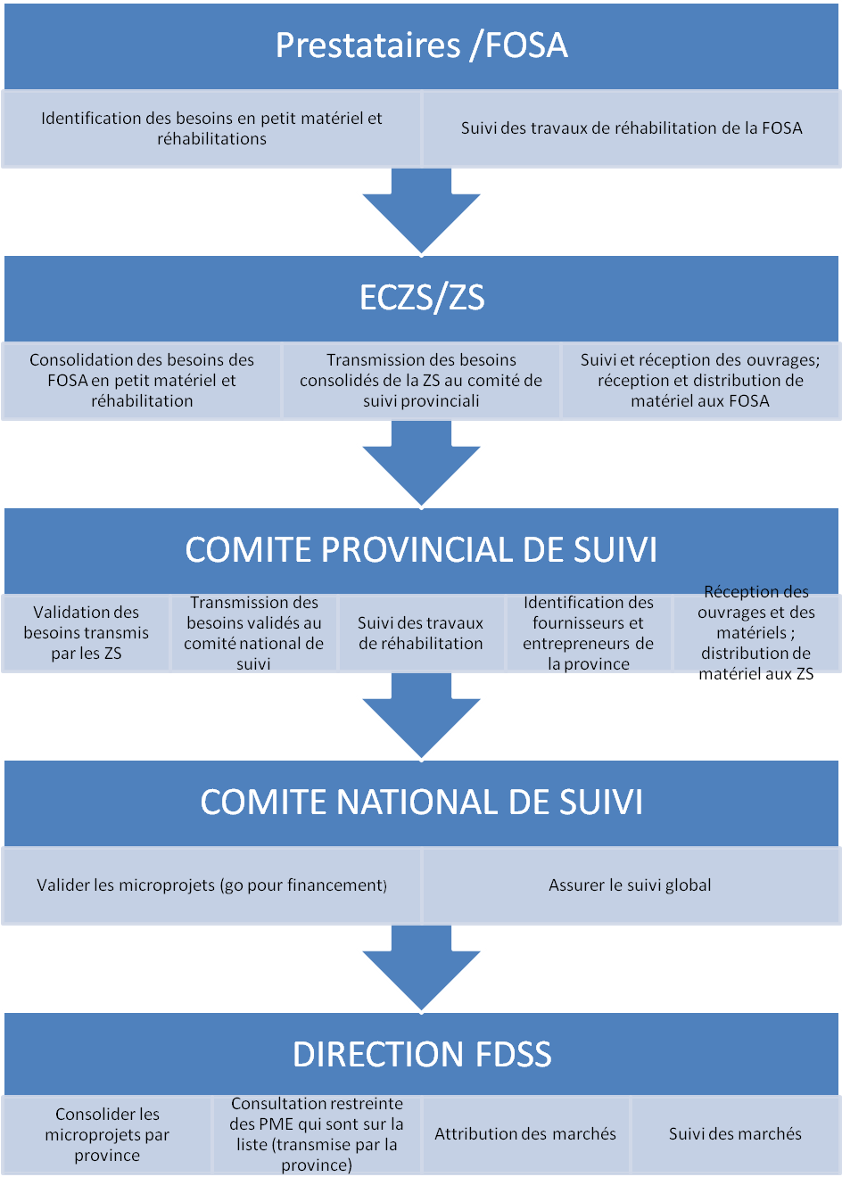

  - Résultats de l’Action

Indicateurs et performance année.
Les résultats sont présentés dans le tableau ci-dessous.

Tableau : Indicateurs et performance de la subvention.

N° | Indicateurs | Cible 2 ans | Résultat 2 ans | Ecarts | Performance
1 | Les Centres de santé les plus fréquentés des 273 aires de santé cibles et les HGR des 21 ZS cibles disposent de l'équipement minimal | 120 | 96 | 24 | 80%
2 | Les Centres de santé les plus fréquentés des 273 aires de santé cibles et les HGR des 21 ZS cibles disposent de l'infrastructure minimale | 120 | 96 | 24 | 80%
3 | % des microprojets qui ont pris en compte les recommandations techniques et sanitaires | 23 | 23 | 0 | 100%

En rapport avec l’équipement minimum : sur 120 formations sanitaires prévues, 96 ont été doté en matériels et équipement de base soit une performance de 80%. Les 24 formations sanitaires non atteintes sont en fait celles qui avaient été ciblées en même temps par les réhabilitations majeures prévues dans le PA PNDS. Ces FOSA n’étaient ainsi plus éligibles aux réhabilitations mineures et à la dotation d’équipement minimal. L’arbitrage des dotations au niveau du Comité provincial de suivi a pu détecter ce double ciblage, et recommander le retrait de ces 24 FOSA de la liste. Finalement donc, seules 96 FOSA étaient ciblées par cet aspect, et toutes les 96 ont bénéficié de l’action.
La même performance et justification de l’écart s’applique à l’indicateur en rapport avec les formations sanitaires disposant de l’infrastructure minimale c’est-à-dire ayant bénéficié des travaux de réhabilitation.
L’ensemble de 27 microprojets dont 19 concernent les travaux de réhabilitation et 8 la fourniture en matériel et équipement médical de base réalisés au cours de la mise en œuvre du projet ont été réalisés suivant les prescriptions techniques et sanitaires formulées par le Ministère de la santé publique (soit 100%).

Le tableau ci-dessous détaille les résultats selon la catégorie de formation sanitaire (HGR ou CS) et en fonction de l’intervention (réhabilitation ou fourniture de matériel et équipement médical).

Tableau : Synthèse des formations sanitaires ayant bénéficiées du matériel et équipement de base et /ou réhabilitées.

N° | Résultats | HGR | CS | Total
1 | Formations sanitaires ayant bénéficiées du matériel et équipement de base selon les besoins exprimés | 13 | 83 | 96
2 | Formations sanitaires complètement réhabilités selon les besoins exprimés | 13 | 83 | 96

  - Apports de l’Action pour les Bénéficiaires finaux et /ou le groupe cible

L’action a été pertinente et a répondue aux besoins réels bien que ceux-ci soient au-delà des moyens financiers mis à la disposition de la subvention. Plusieurs témoignages des bénéficiaires ont été récoltés.

Ci-dessous quelques impressions et témoignages des bénéficiaires en rapport avec le projet prérequis :

Témoignage du MCZ de KASANSA et autorité de la Chefferie de BAKWA KALONJI.

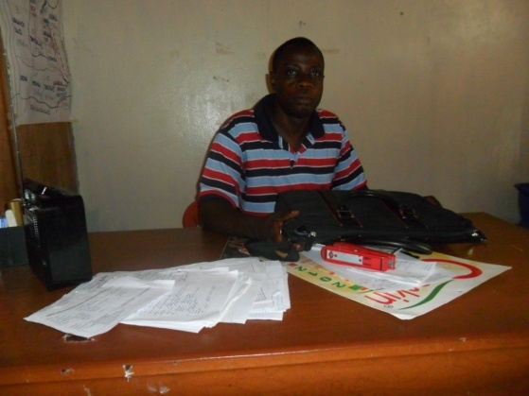  Dr Ignace NGOYI NDJIBU  MCZS KASANSA  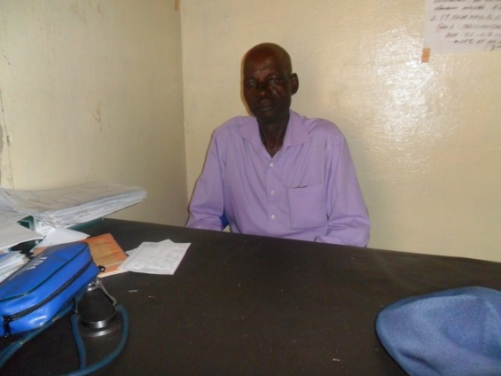  Bruno KABEYA Wa KALONJI  Le SECAD pour la Chefferie des  BAKWA KALONJI | MOT DE RECONNAISSANCE DIT A LUKALABA DANS LA ZONE DE SANTE DE KASANSA LE 27 / 10 /2012  Nous accusons bonne réception des matériels destinés aux structures de la zone de santé de Kasansa.  En général nous présentons nos gratitudes au partenaire ((PA/PNDS) pour avoir doté notre ZS en matériels de qualité, contribuant ainsi à la qualité des soins selon les normes.  Au mois de Mars, la ZS de Kasansa a bénéficié d’un véhicule type land Cruiser, actuellement au top ; aujourd’hui ce sont ces matériels de qualité sans oublier la réhabilitation des infrastructures en cours.  Nous disons merci aux partenaires et c’est une grande visibilité, même pour les ingrats.  Que vive PA/PNDS, et le FDSS  Pour la Chefferie Pour la ZS Kasansa  des Bakwa Kalonji  Le SECAD Dr Ignace NGOYI  Bruno KABEYA wa Kalonji MCZ KASANSA  27/10/2012

Impressions des acteurs de la ZS Mikalayi dans la Province du Kasaï Occidental
LOMBE BUKEMAYI  Chef de groupement de BAKWANDAYE  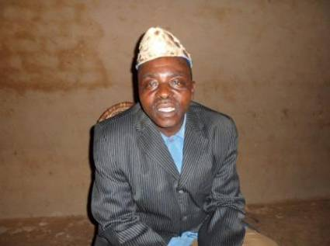 | Je suis satisfait et content du travail abattu par le projet.  Au nom de toute la population du groupement de BAKWANDAYE, nous disons merci au projet.  Le CS DIKONGAYI existe depuis 1991 et n’a jamais eu un bâtiment propre à lui. A partir de l’aide matérielle de ce projet, nous avons été encouragés et nous avons décidé de construire sur notre propre parcelle.  A ce jour nous sommes fiers de posséder notre centre de santé installé dans notre propre bâtiment après plusieurs années de location. Félicitation au projet Pré requis !  Souhait :  Le centre est bâtit sur notre propre terrain qui est très grand. Je souhaite que le projet continue à nous appuyer dans le sens d’étendre notre centre avec d’autres locaux pour servir d’autres services complémentaires tels que l’incinérateur, la fausse à placenta, et autres.

José IYAKI  IT CS NKONGOLO MOSHI  ZS MIKALAYI  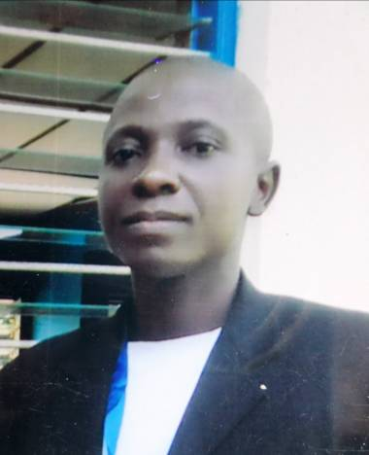 | Nous, équipe de santé du CS NKONGOLO MOSHI, sommes content du projet Pré requis pour son travail réalisé au sein de notre CS.  En plus de la salle d’accouchement, de la pharmacie et de l’espace IEC qui sont devenus neufs, le projet nous a livré quelques mobiliers d’importance capitale dans le fonctionnement du centre.

Mathieu MAWEJA  IT CS KATENDE  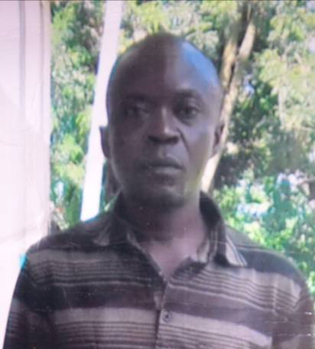  ZS MIKALAYI | Nous sommes très contents du travail abattu par le projet Prérequis.  Nous avons bénéficié d’un bâtiment flambant neuf. Le personnel du CS KATENDE et surtout les malades qui viennent se faire soigner se réjouissent de la beauté de leur nouveau bâtiment. Les malades sont maintenant pris en charge dans un cadre approprié et dans des conditions acceptables.  Nous disons merci PA PNDS et au FDSS.

Impressions des l’IT CS BITANDA dans la ZS Tshikula dans la Province du Kasaï Occidental
David NGONDO  IT CS BITANDA TSHIENDELE  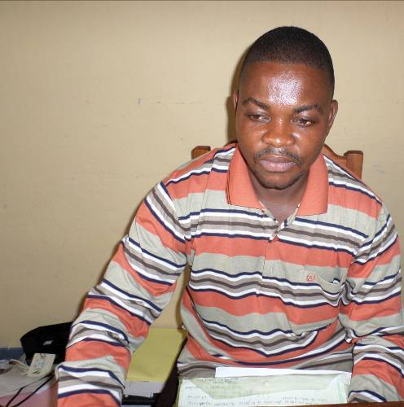  ZS TSHIKULA | Nous disons sincèrement merci au projet Prérequis du FDSS pour avoir réhabilité notre centre de santé.  Même s’il s’agit de réhabilitation mineure, mais nous avons quand même pour la première fois des latrines propres et hygiéniques, un incinérateur et une fosse à placenta.  Notre salle d’accouchement est couverte des carreaux.

MIRACLE DANS LA ZSR MASEREKA

La ZSR Masereka, créée en 2005, n’a jamais connu le confort dans la prise en charge des malades. Toutes les FOSA qu’elle utilise pour soigner la population malade sont pour la plupart initiées localement par la population. Elles sont soit à dur inachevées (bâtiments mal faits, sans aucune norme architecturale), soit des vieilleries (bâtiments laissés par les colons belges), soit encore à semi durable. La seule structure admirable reste le CS Lukanga, initiée par les missionnaires catholiques et actuellement gérée par l’église catholique.
On pouvait trouver ca et la, des chantiers en matériaux durables, sans équipements ;à peine quelques grabats et Kitikwala pouvaient servir de lit d’observation, quelques planches assemblées pour faire un lit d’accouchement.
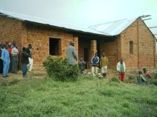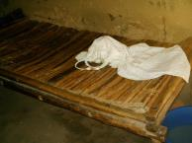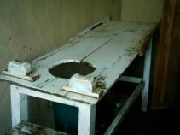
Chantier operationnel
Kitikwaka
Table d’accouchement
On pouvait encore trouver dans la ZS, des équipements qui pouvaient rendre les utilisateurs plus malades ; parfois « un malade observé pour IRA, il sort avec comme diagnostic lumbago » ; pour avoir passé des nuits sur des lits avec juste une natte. Souvent, le malade sollicite la sortie avant la guérison.
Une fois retenue pour observation, les malades souvent s’abstiennent de manger parce qu’ils ne savent pas trouver au CS où aller s’équilibrer. Les latrines de fortune qui existent sont difficile à utiliser la journée car sans porte, parfois garnies des trous laissant visible leurs occupants. Les malades qui ont le courage de les utiliser la journée sont obligés d’être expéditifs et de fermer les yeux. Ainsi,« Certains malades développent une anorexie psychologique, suivie d’une chute pondérale ». Par conséquent, un malade retenue pour paludisme peut sortir avec une malnutrition iatrogène.
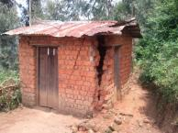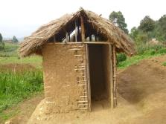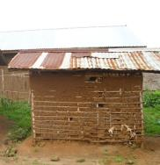
Latrine
Latrine
Latrine
Les malades observés ne savaient pas se laver durant leur séjour au CS, car les douches inexistantes. Juste un assemblage des feuilles mortes ou vivantes comme douche laissant visible son occupant. Ceux qui peuvent avoir le courage de s’y baigner, le font la nuit sans lampe de peur d’être vue nu par les passants. Or, sous ce froid de Masereka, on a difficile à se promener sans pardessus la journée, comment imaginer quelqu’un nu la nuit quand, il fait plus froid que la journée. Ainsi ;« soit le malade sort de la FOSA avec une maladie respiratoire liée au froid, consécutive au bain nocturne, soit il développe pendant son séjour une dermatose consécutive à la saleté parce qu’il ne sait pas se laver la nuit ».
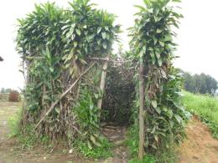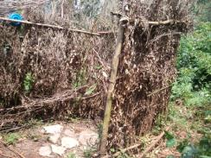
Douche
Douche
Voici, 8 ans après sa création, la ZSR Masereka vient de connaitre des grands changements dans la qualité des soins sur le plan infrastructure et équipements.
C’est pour la première fois que la population de cette ZS voit naitre des bâtiments des soins complètement réhabilités à la hauteur des structures modernes respectant les normes sanitaires. Ces bâtiments qui viennent de s’imposer dans certaines contrées de la ZS Masereka sont le fruit de la décision et implication de la population qui a couvert les travaux de construction à hauteur d’environ 42%. L’appui donné par l’union européenne, à travers son projet PAPNDS a couvert les travaux à 68%.
Ces bâtiments viennent d’être utilisables, seulement 6 mois après le début des travaux.
Le CS Vusumba (ci-dessous), le plus jeune des CS de la ZSR Masereka, fonctionnait encore dans un bâtiment à semi durable construit par la population. Aujourd’hui la volonté été la détermination de la population de cette AS viennent de lui procurer ce bijou, érigé majestueusement sur une des collines de Kisanzi.
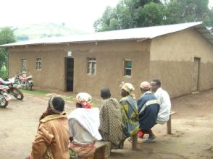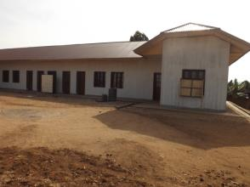
CS Vusumba avant
CS Vusumba après
Le CS Masereka (ci-dessous), situé a 100m du BCZS, fonctionnait, il y a de cela 6 mois dans des anciens dépôts des légumes de l’époque coloniale. Aujourd’hui, avec l’appui de PAPNDS (FDSS), la population de l’AS Masereka vient de recevoir un bâtiment luxueux pour principalement la maternité.
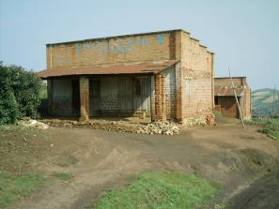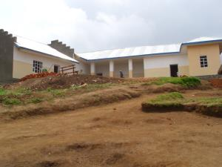
CS Masereka avant
CS Masereka après
Les CS Ikuvula et Nyabili (ci-dessous) ont, depuis leur création, fonctionnée dans des bâtiments inachevés, initiés par la population. A la même occasion, les populations de ces AS viennent de recevoir leurs bâtiments totalement transformés avec l’appui du PAPNDS (FDSS).

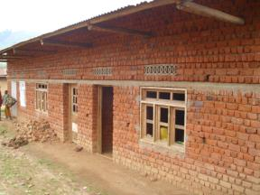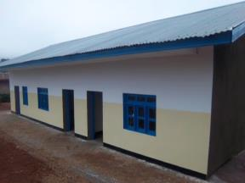
CS Ikuvula après
CS Ikuvula avant
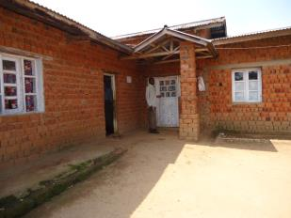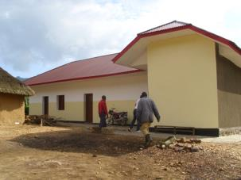
CS Nyabili avant
CS Nyabili après
Les ouvrages a impact sur la qualité des soins normés (latrines, douches, incinérateurs, fosse a placenta) d’être construits au niveau de 5 CS (Ikuvula, Luotu, Masereka, Nyabili et Vusumba). Nulle part dans la ZS, on pouvait trouver un ouvrage normé ; moins encore, aucune FOSA n’avait d’incinérateur. Ainsi, l’hygiène et assainissement au sein des FOSA n’existaient pas. Dans les CS cités ci-haut, le PAPNDS (FDSS) a appuyé la construction des ouvrages normés (Par CS ; 1 incinérateur, 1 fosse a placenta, 2 portes de latrine et 2 portes de douches).
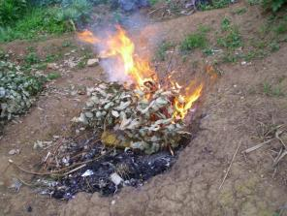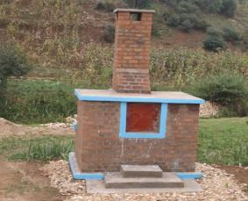
Incinérateur avant
Incinerateur après
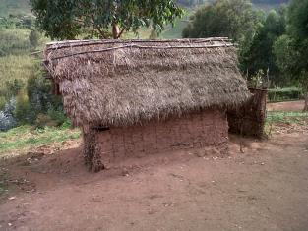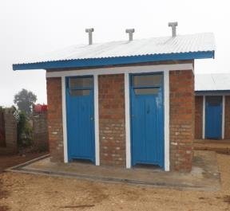
Latrine avant
Latrines après
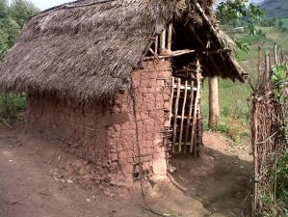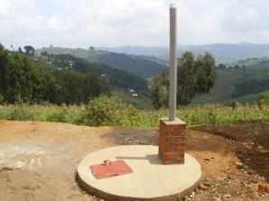
Fosse a placenta avant
Fosse a placenta après
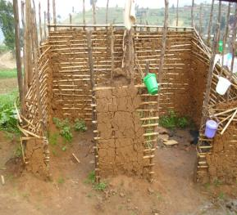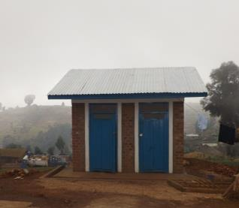
Douches avant
Douches après
Les équipements et matériels : par le même financement, le PAPNDS (FDSS), a doté les CS réhabilités en équipements et matériels utiles à la prise en charge des malades, notamment le lit d’accouchement et d’examen, les étagères et armoire à bois, les matelas et d’autres petits matériels
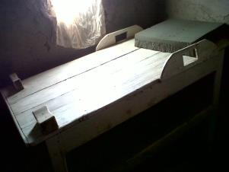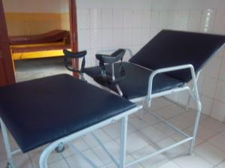
Lit accouchement avant
Lit accouchement après
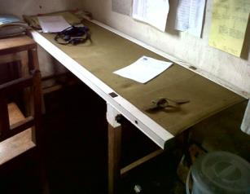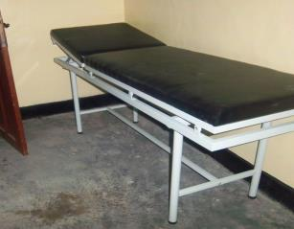
Table d’examenavant
Table d’examen après
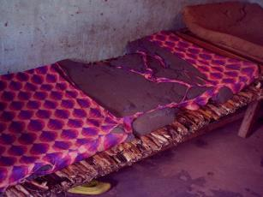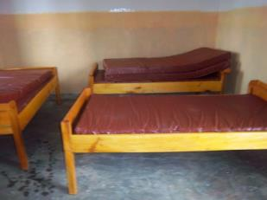
Matelas avant
Matelas après

Considérant tout ce qui précède, nous sommes dans le droit de croire au miracle dans la ZSR Masereka. La ZSR Masereka doit tous ces jolis ouvrages aux stimuli de l’appui de l’union européenne, par son projet PA PNDS (FED10=10e Fonds Européens pour le Développement), volet FDSS (Fonds de Développement des Services de Santé).
Nous sommes très confiants que ces œuvres vont remarquablement améliorer la qualité des soins dans ces AS, surtout la prise en charge du couple mère-enfant.
Cependant, le travail reste encore important ; sur 17 FOSA obligatoires de la ZS, nous comptons maintenant 4 qui viennent de recevoir des maternités répondant aux normes, avec le minimum de matériels et équipements (Ikuvula, Masereka, Nyabili et Vusumba). 13 autres gardent encore leur état rudimentaire.
Retenons que pour les gros investissements, l’HGR Masereka est retenu parmi les hôpitaux qui seront construits par le PA PNDS et que notre ZS est retenue par celles qui seront appuyées par le nouveau projet ; le PAP OMD 4&5.

Fait à Masereka, le 11/03/2014
Dr Samuel KAKULE MBUSA
Médecin Chef de Zone de Santé

REPUBLIQUE DEMOCRATIQUE DU CONGO
PROVINCE DU NORD KIVU
DIVISION PROVINCIALE DE LA SANTE

ZONE DE SANTE RURALE DE MUSIENENE
TEMOIGNAGE DE L’ECZS SUR LA REALISATION DE PRE-REQUIS

Introduction
La Zone de santé de Musienene est l’une de 9 Zones de santé du District Sanitaire de Butembo. Elle est Inclinée de l’est vers l’ouest (allant d’une altitude de 2400 m au Mont Lubwe à 1000 m Buyinga, en passant à 1771m au niveau du BCZ),et s’étale sur une superficie de 708 Km2& compte 241 455habitants pris en charge par un ensemble de formations sanitaires (un HGR, 2 CSR, 2 CH, 20 CS) toutes réparties dans 20 AS. Parmi ces formations sanitaires, cinq ont bénéficié de prérequis qui ont consisté en:
CS Ivatama: maternité
CS Bweteta: maternité plus ouvrage de qualité (toilettes, douches, incinérateur, trou à placenta)
CS Vusa: maternité plus ouvrage de qualité (toilettes, douches, incinérateur, trou à placenta)
CS Bikindwe: ouvrage de qualité (toilettes, douches, incinérateur, trou à placenta)
CS Vusayi: ouvrage de qualité (toilettes, douches, incinérateur, trou à placenta)

Le déroulement des activités
Les activités se sont déroulées de la mi-octobre 2013 à la fin Février 2014 en toute transparence et bonne collaboration entre la population, l’entrepreneur et l’ECZS.
Durant ces quatre mois, la population des aires de santé ciblées s’est investie dans la réalisation des travaux pour que l’ouvrage se termine dans le demain imparti. Les mamans ont transporté qui les moellons (pierre), qui les sable, qui les briques.
La communauté de toute la zone de santé a participé indirectement en octroyant un peu d’argent à partir de sa caisse dénommée Fonds rotatifs qui est une sorte de ristourne ou mutuelle mise en place par les présidents de comité de santé en collaboration avec l’ECZS voici cinq ans.
Tout ceci a permis une participation locale de la population des aires de santé en particulier et de la ZS en général à hauteur de 40% en moyenne.
Nos applaudissements vont aussi à l’entrepreneur qui a démontré son sérieux dans l’exécution de ces travaux en produisant des ouvrages de bonne qualité et de haute facture. A ce jour, la population ne regrette pas l’effort fourni, engagé pour ce faire et s’en est approprié.
Nos applaudissements vont aussi à l’agent polyvalent a été au four et au moulin. Il a été en contact permanent avec notre ZS, il a discuté ce projet avec la base dans toutes les CS ciblés au début tout comme à la fin. Nous pensons que sans lui et son sérieux, ces travaux n’auront pas été ce qu’ils sont aujourd’hui.

Evaluation synthétique
- Points forts et leçons tirées, réalisations
Bonne collaboration entre entrepreneur, population et ECZS durant le projet
Motivation de la population à participer dans la réalisation de ces ouvrages
Acquisition des équipements (armoire, étagère, lits d’examen et lit d’accouchement et boites d’accouchement)
Points à améliorer

La réalisation tardive, presque à la fin du projet de ces ouvrages de prérequis au moment où ces ouvrages devraient être au début du projet pour que les centres de santé puissent acquérir la qualité dans ce qu’ils font comme soins;
Bien que tous les CS ciblés ont reçu des étagères et/ou armoires pour les médicaments et hormis les équipements reçus (lit d’examen par Bikindwe et Bweteta, lit d’accouchements par Bikindwe), il est apparu que les moyens financiers mis dans cette partie du projet étaient insuffisants et n’a pas permis d’avoir des équipements pour tous les CS ayant eu la maternité par exemple.
En Bref, notre souhait est que de tels projets continuent et arrivent à embrasser les formations sanitaires telles que les centres de santé de référence en les aidant à avoir de salles d’opération dites modernes et des matériels de réanimation.
Fait à Musienene, le 12 Mars 2014
Pour l’Equipe Cadre de la Zone de Santé,

Dr John KANYAMANDA
Médecin chef de Zone de Santé

  - Veuillez énumérer tout le matériel (et le nombre d’exemplaires) produit pendant l’Action quel qu’en soit le format (veuillez joindre une copie de chacun d’eux, sauf si vous l’avez déjà envoyé par le passé).

Dans les formations sanitaires qui ont bénéficié du matériel et équipement de base, lors de l’étape de l’identification des besoins, et ce sur base d’une liste standard de kits matériels mis à la disposition des prestataires, les matériels et équipements manquants ou en mauvais état avaient été relevés et c’est ce qui a constitué les besoins de matériels et équipements des formations sanitaires. Sur base des besoins identifiés, les marchés ont été passés dans le but de reconstituer le kit standard complet dans chaque formation sanitaire (CS et HGR). Outre ce kit standard, d’autres besoins en matériels sur base des spécificités des formations sanitaires étaient parfois relevés et satisfaits. Une fois les matériels et équipements des formations sanitaires fournis et réceptionnés par le comité provincial de suivi après vérification de la qualité (conformité par rapport aux spécifications techniques), le comité de suivi provincial acheminait les matériels aux zones de santé selon les besoins exprimés. À leur tour, les ECZS transmettaient ces matériels aux formations sanitaires. En fin de compte, chacun des 83 CS et de 13 HGR bénéficiaires de l’Action disposait en fin de mise en œuvre d’un kit de matériels et équipements standard, fourni ou complété par l’Action. Ci-dessous, le kit standard des matériels et équipement de base pour les formations sanitaires (CS et HGR).
 | Kits standards de matériels
N° |  | Matériels |  |  |  | CS | HGR
1 |  | Aspirateur des mucosités |  |  |  |  | x
2 |  | Balance Salter |  |  |  | x | x
3 |  | Blouses manches courtes |  |  |  | x | x
4 |  | Blouses manches longues |  |  |  |  | x
5 |  | Boite d’accouchement |  |  |  | x | x
6 |  | Boite de suture périnéale |  |  |  |  | x
7 |  | Boite d'examen gynécologique |  |  |  | x | x
8 |  | Boite pour curetage |  |  |  |  | x
9 |  | Botte de protection (sur chaussures) |  |  |  | x | x
10 |  | chariot à soins, |  |  |  | x | x
11 |  | Compas pelvimétrique |  |  |  |  | x
13 |  | Filtre à eau avec robinet |  |  |  | x | x
14 |  | Hémoglobinometre de Salhi, |  |  |  | x
15 |  | Kit aspirateur manuel |  |  |  | x | x
16 |  | Laryngoscope |  |  |  |  | x
17 |  | lit de travail |  |  |  |  | x
18 |  | Lit hospitalier, 1 section |  |  |  | x | x
19 |  | Marteau réflexe |  |  |  |  | x
20 |  | Matelas 10cm+toile cirée |  |  |  | x | x
21 |  | Mètre ruban |  |  |  | x | x
22 |  | Microscope binoculaire |  |  |  |  | x
23 |  | Ophtalmoscope |  |  |  |  | x
24 |  | Otoscope |  |  |  |  | x
25 |  | Pèse bébé plus toise |  |  |  | x | x
26 |  | Pèse personne avec toise |  |  |  | x | x
27 |  | spéculum |  |  |  | x | x
28 |  | Sphygmomanomètre portatif |  |  |  | x | x
29 |  | Stérilisateur à pression, marmite |  |  |  | x | x
31 |  | Stéthoscope LITTMAN CLASSIC II SE |  |  |  | x | x
32 |  | Stéthoscope nouveau-né avec nourrisson |  |  |  | x | x
33 |  | Stéthoscope obstétrical |  |  |  | x | x
34 |  | Table d’accouchement métallique |  |  |  | x | x
35 |  | Table d'examen, 2 sections |  |  |  | x | x
36 |  | Table Gynécologique, 2 sections |  |  |  |  | x
37 |  | Table pour soins du bébé, |  |  |  |  | x
38 |  | Table réanimation nouveau né avec ambu |  |  |  |  | x
39 |  | Tambour compresses |  |  |  | x | x
40 |  | Tambours linges d'accouchement |  |  |  | x | x
41 |  | Tensiomètre enfant avec étui |  |  |  | x | x
42 |  | Thermomètre cliniscan pronormo et hypothermique |  |  |  | x | x

  - Contrats (travaux, fournitures, services) de plus de 10.000€ attribués pour la mise en œuvre de l’action depuis le dernier rapport intermédiaire.

N° | TYPE DE MARCHE | OBJET DU MARCHE | ATTRIBUTAIRE | MONTANT DU MARCHE | PROCEDURE D'ATTRIBUTION
Marchés réalisés dans la période allant du 01/01 au 31/12/2012 (premier rapport narratif intermédiaire)
1 | Travaux | Travaux de réhabilitation des formations sanitaires de la ZS de Tshilenge | AREMIR
2 | Travaux | Travaux de réhabilitation des formations sanitaires de la ZS de Bunia | OSV
3 | Fournitures | Fourniture des matériels médicaux aux Zones de santé de Bunia, Manguredjipa et Tshilenge | ESSOR EQUIPEMENT
4 | Travaux | Travaux de réhabilitation des formations sanitaires de la ZS de Manguredjipa | AREC
5 | Travaux | Travaux de réhabilitation des formations sanitaires de la ZS de Mikalayi | GECRAI
6 | Travaux | Travaux de réhabilitation des formations sanitaires de la ZS de Tshibala | COGEC
7 | Travaux | Travaux de réhabilitation des formations sanitaires de la ZS de Miabi | UNICO
8 | Fournitures | Fourniture des matériels médicaux aux Zones de santé de Miabi, Mikalayi et Tshibala | LOGISTIC SUPPORTS
9 | Fournitures | Fourniture des matériels médicaux aux Zones de santé de Biena et Nyakunde | MAPPROCHIM-LABO
10 | Travaux | Travaux de réhabilitation des formations sanitaires de la ZS de Biena | CST
11 | Travaux | Travaux de réhabilitation des formations sanitaires de la ZS de Nyakunde | G.C.M
12 | Fournitures | Fourniture des matériels médicaux aux Zones de santé de Kasansa et Kyondo | ESSOR EQUIPEMENT
13 | Travaux | Travaux de réhabilitation des formations sanitaires de la ZS de Kyondo | C.T.B. CONGO SPRL
14 | Travaux | Travaux de réhabilitation des formations sanitaires de la ZS de Kasansa | AREMIR
15 | Fournitures | Fourniture des matériels médicaux aux Zones de santé de Komanda, Mandima et Vuhovi | MA SANTE
16 | Travaux | Travaux de réhabilitation des for mations sanitaires de la ZS de Komanda et Mandima | GCM
17 | Travaux | Travaux de réhabilitation des formations sanitaires de la ZS de Vuhovi | CST
Marchés réalisés dans la période allant du 01/01/2013 au 30/04/2014 (deuxième rapport narratif intermédiaire)
18 | Travaux | Travaux de réhabilitations fosa ZS Bunkonde | APEDE
19 | Travaux | Travaux de réhabilitations fosa ZS Tshikula | HHS
20 | Travaux | Travaux de réhabilitations fosa ZS MAKOTA | AREMIR
21 | Fournitures | Fourniture des matériels médicaux aux ZS Makota, Bunkonde et Tshikula | ITM ENAPH
22 | Travaux | Travaux des réhabilitations ZS Masereka | CST
23 | Travaux | Travaux des réhabilitations ZS Musienene | CST
24 | Fournitures | Fourniture des matériels médicaux aux ZS de Kabinda, Masuika, Masereka et Musienene | MAPPROCHIM-LABO
25 | Travaux | Travaux de réhabilitation ZS de Kabinda | DIVA Plus
Contrats (travaux, fournitures, services) de plus de 10.000€ attribués pour la mise en œuvre de l’action depuis le dernier rapport intermédiaire
26 | Travaux | Travaux de réhabilitations fosa ZS Masuika | ABEFA | 51580,2 | PROCEDURE NEGOCIEE CONCURENTI ELLE
27 | Travaux | Travaux de finissage réhabilitations fosa ZS Kyondo | HOPE BUILDING | 11315,58 | PROCEDURE NEGOCIEE CONCURENTI ELLE
 | S/total |  |  | 62895,78 | PROCEDURE NEGOCIEE CONCURENTI ELLE

  - Pérennité de l’Action

La réussite du projet a fait qu’il y ait une demande pressante des bénéficiaires au Ministère de la santé Publique pour qu’il puisse chercher des fonds pour la continuité de l’action. Répondant à cet appel, et conscient du bénéfice de l’Action, le MSP a notamment demandé qu’une partie conséquente des fonds de la subvention PAP OMD serve à mettre en œuvre un projet Prérequis 2.
L’Action du projet Prérequis 2 dans le cadre du financement PAP OMD sera orientée de manière non seulement à consolider acquis du projet Prérequis 1 dans les structures bénéficiaires de cette première Action, notamment dans le domaine de l’éclairage des formations sanitaires et d’adduction d’eau, mais aussi d’étendre le même paquet d’action à d’autres formations sanitaires selon le plan opérationnel annuel adopté dans chaque zone de santé ciblée par la subvention.
Cette mobilisation des ressources tant locales qu’extérieures complémentaires constitue un gage de pérennisation des acquis du projet Prérequis.
L’engagement des autorités locales et de la communauté constitue un autre gage de pérennisation des acquis du projet prérequis.

  - Apports de l’action dans les questions transversales telles que la promotion des droits de l'homme, de l’égalité des sexes, de la démocratie, de la bonne gouvernance, des droits des enfants, des droits des populations indigènes, de la préservation de l'environnement à long terme, la lutte contre de le VIH/sida (s'il ya une forte prédominance dans le pays ou la région cible).

L’action a abordée les questions transversales notamment dans le domaine :
  - Egalité de sexe et droits des enfants : étant donné la vulnérabilité du couple mère et enfant dans le domaine de santé en RDC en général et dans les zones ciblées en particulier, le projet a été une réussite en ce qu’il a été orienté vers la filière mère-enfant.
  - Démocratie et bonne gouvernance : la gestion du projet a été caractérisée par l’implication des toutes les parties prenantes à tous les niveaux et pour toutes les activités de l’identification des besoins à la réception des ouvrages réhabilités et des matériels et équipement de base dans les formations sanitaires. En outre, la gestion financière y compris le processus de passation de marché a été faite dans la transparence en impliquant le comité provincial du suivi. Les spécifications techniques des matériels et des travaux à réaliser, le budget et les dépenses réalisées ont été mise à la disposition des bénéficiaires, notamment les membres des équipes cadres des Zones de Santé pour diffusion auprès des prestataires et organes communautaires d’appui.
  - Populations indigènes : les entrepreneurs locaux ont été privilégiés pour conduire les travaux de réhabilitation dans les formations sanitaires et ont été instruits de travailler avec la main d’œuvre locale.
  - Préservation de l’environnement à long terme : un volet important dans la mise en œuvre du projet a été la gestion des déchets biomédicaux (solides et liquides) dans le respect des normes environnementales. À cet effet, et presque dans toutes les formations sanitaires bénéficiaires de l’Action, le projet a veillé à ce qu’il y ait des latrines, douches, fosses à placenta, incinérateurs et l’adduction d’eau.
  - La lutte contre le VIH/sida : par exemple à l’HGR de Nyakunde, le projet a réhabilité les locaux qui servent pour les activités préventives et promotionnelles y compris la prévention de la transmission mère-enfant du VIH. Le projet a doté les structures des armoires pour permettre de bien garder et mettre en sécurité les intrants de lutte contre le VIH/SIDA.

  - Comment et par qui les activités ont-elles été suivies/évaluées? Veuillez résumer les résultats du feedback reçu, en ce compris des Bénéficiaires.

Le suivi a été aisé parce qu’il y a eu implication des toutes les parties prenantes et à tous les niveaux de la pyramide sanitaire, y compris les bénéficiaires. Cette implication aura été effective à toutes les étapes du projet, de l’identification à réception des ouvrages et de matériels sanitaires, sous l’œil vigilant de la communauté. Les structures et cadres de suivi des activités ont été détaillés à l’activité 4 du présent rapport, à la page 6. Le feedback de ces différents cadres a permis d’améliorer la présentation, le financement, et la gestion des différents microprojets. Celui des bénéficiaires est exposé dans la section « témoignages » de ce rapport, aux pages 10 jusqu’à 14.

  - Qu’est-ce que votre organisation/partenaire a appris de l’Action et comment cela a-t-il été utilisé et disséminé?

La mise en œuvre de ce projet particulier nous a permis de tirer des leçons concrètes, que nous avons partagées avec d’autres acteurs de la santé en RDC :
- La responsabilisation des bénéficiaires aboutit à coup sûr à garantir les résultats de qualité et l’appropriation de l’action,
- Le rapport intermédiaire a permis de vulgariser l’action et l’expérience est actuellement discutée dans les forums d’appui au MSP, notamment quand il s’agit de réhabilitation des formations sanitaires,
- Le comité de suivi provincial mis en place dans le cadre de la mise en œuvre de ce projet est entrain d’être capitalisé et étendu à tous les financements qui arrivent dans les provinces notamment dans le domaine des infrastructures et des équipements.

- Partenaires et autre coopération

Dans le cadre de mise en œuvre de ce projet, il n’y a pas eu de partenaires formels. Toutefois, les interactions entre toutes les parties prenantes y compris les acteurs étatiques ont été bien définies dans le guide de mise en œuvre du projet.

Le suivi tant au niveau provincial que national a été structuré autour des comités de suivi national et provinciaux.

Cette collaboration a concerné toutes les étapes de mise en œuvre du projet, à savoir :
  - la sélection des formations sanitaires devant été appuyées,
  - identification des besoins en fournitures de matériel et équipement de base et des travaux de réhabilitation mineure des FOSA
  - identification des fournisseurs et entrepreneurs
  - Passation de marchés des travaux de réhabilitation
  - Suivi des travaux de réhabilitation des formations sanitaires
  - Réception des matériels et équipement de base ainsi que celles des ouvrages réhabilités avant le paiement par le FDSS.

Nous avons noté la faible capitalisation des opportunités des descentes dans les FOSA par les membres d’ECZS et/ou ECP dans le suivi des travaux de réhabilitation.

- Visibilité

La réception des ouvrages réhabilités, des matériels et équipements médicaux, a constitué des occasions mises à profit pour la visibilité du projet, ainsi que pour présenter les résultats du projet.
Une séance de présentation des résultats de la première année a permis d’intensifier la visibilité du projet ; en effet, au cours de cette séance de présentation des résultats et de partage d’impressions et des leçons apprises, plusieurs partenaires techniques et financiers ont été invités et y ont pris part. Plusieurs supports de visibilité (rapport intermédiaire avec les images illustrant les travaux réalisés et les matériels fournis), et des calendriers illustrés ont été distribués aux participants.

Le FDSS n’a aucune objection si la Commission européenne souhaite publier les résultats de cette Action.

Les images des réceptions des ouvrages réhabilités dans la Zone de Santé de Musienene

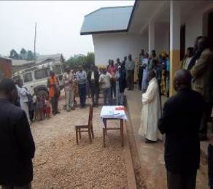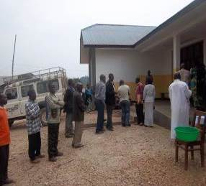

Cérémonie de prière avant la bénédiction du bâtiment

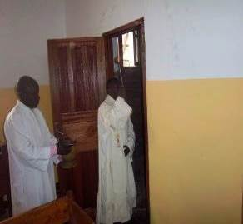 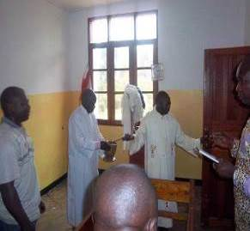 Bénédiction du bâtiment par le prêtre

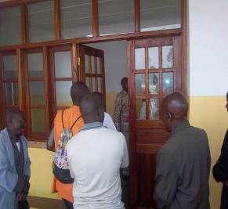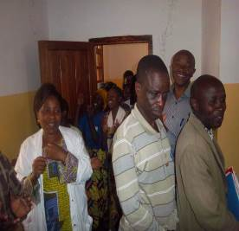

Visite des salles du bloc construit par l’équipe du comité de gestion de la zone

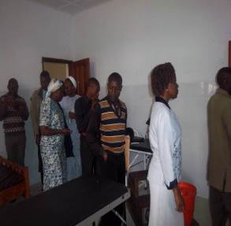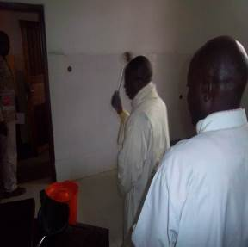
Visite des salles du bloc construit par l’équipe du comité de gestion de la zone

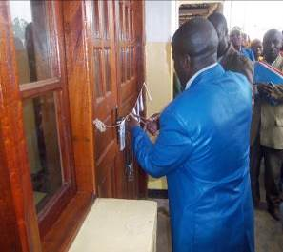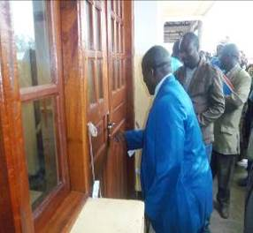

Ouverture officielle de la porte par le représentant du chef de la chefferie BASWAHA

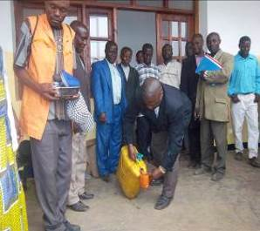 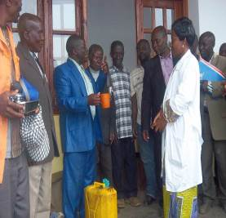 Partage de la boisson locale à l’occasion de l’évènement

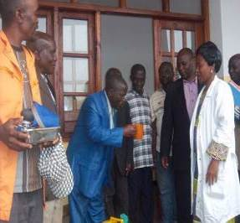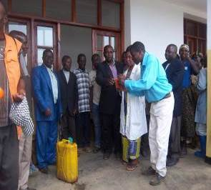
Partage de la boisson locale à l’occasion de l’évènement

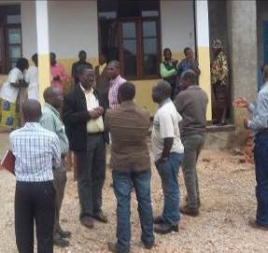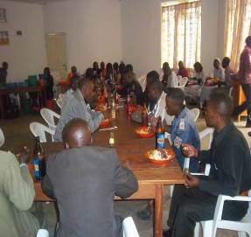

Partage de la nourriture entre l’Equipe cadre de la zone de santé et tous les membres du COGE

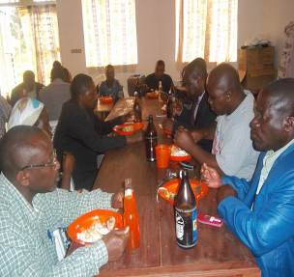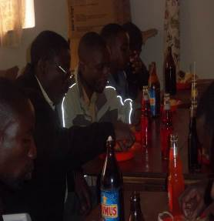

Nom de la personne de contact pour l’Action: ……………………………………………

Signature: ………………………………

Localité:

Date à laquelle le rapport était dû: ……………………..

Date d’envoi du rapport: ………………………………..

- PRESENTATION DES QUELQUES TYPES DES TRAVAUX DE REHABILITATION REALISES.

La stratégie de mise en œuvre de cette subvention, qui mêle l’accompagnement des bénéficiaires dans l’identification et la quantification des besoins, la consultation des entrepreneurs locaux, et la surveillance continue et assistée des travaux, permis de réaliser les travaux suivant les besoins exprimés et dans le délais requis.

ZONE DE SANTE DE VUHOVI

HGR VUHOVI
La Zone de Santé couvre une population estimée à 119 009 habitants. Elle regorge un HGR, dont le profil épidémiologique des malades reçus à l’HGR se présente de comme suit :
- Paludisme
- Diarrhée simple et aiguée
- Grippe
- Accouchement + césarienne
- Toutes les autres maladies transférées par les centres de santé
Les Principaux besoins en réhabilitations en lien directe avec les problèmes de santé identifiés par les prestataires de l’HGR sont :
- Construction d’un bloc opératoire
- Installation d’autres tanks de 5000 litres
- Construction d’un bloc de pédiatrie et autres services
- Réhabilitation y compris agrandissement de la salle d’accouchement.

Les principaux travaux de réhabilitation réalisés et le délai d’exécution (qui devrait être court car il s’agit des réhabilitations mineures)
- Achat et installation d’un tank d’eau de 5000 litres avec les systèmes de collecte d’eau de pluie
- Carrelage des murs sur une hauteur de 1.30 m et pavement la salle d’accouchement qui était utilisée comme salle opératoire, soit la surface totale de 48,74 m2
- Aménagement d’une toilette interne :
- Carrelage des murs sur une hauteur de 2.10 m et carrelage du pavement
- Installation d’une toilette à cuve
- Installation d’un bac de douche
- Alimentation en eau au niveau de la douche et toilette
- Evacuation des eaux vannes
- Installation d’un évier dans la salle de consultation avec évacuation
- Sécurisation des deux fenêtres de la pharmacie
- Parachèvement des travaux de la construction du bloc opératoire
- Couverture (charpente et tôlage)
- Crépissage des murs intérieurs et extérieurs
- Plafonnage
- Carrelage des murs sur une hauteur de 1.80 m et pavement de les salles d’opération septique et aseptique
- Fourniture et placement des portes et fenêtres
- Peinture sur les murs intérieurs et extérieurs

Délai d’exécution : 3 mois
L’impact de la réhabilitation dans la fréquentation du centre et l’amélioration de la qualité de soins.
- Les accouchements se font dans de bonne condition
- La fréquentation des cas des opérations a double
- Le tank installé joue un rôle important dans la récupération de l’eau de pluie

Salle d’accouchement avant : murs, pavement et dimensions (2.80x4.60m)
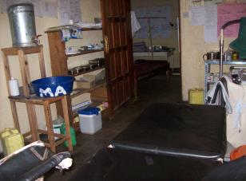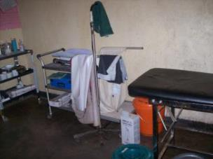

Salle d’accouchement après : murs, pavement et dimensions (4.80x4.90m)

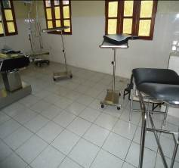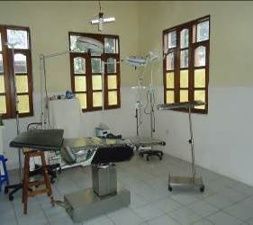

Bloc Opératoire de l’HGR VUHOVI avant les travaux de réhabilitation
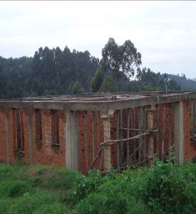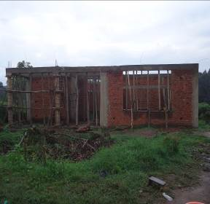

Bloc Opératoire de l’HGR VUHOVI après les travaux de réhabilitation

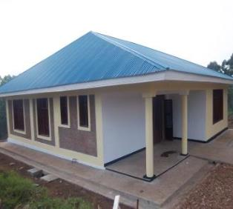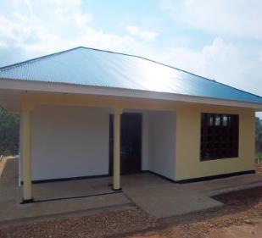
La fenêtre de la pharmacie avant (sans antivol) non sécurisé
La fenêtre de la pharmacie après (avec antivol) sécurisé

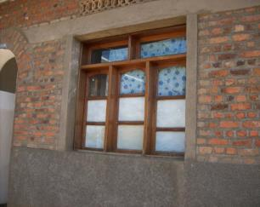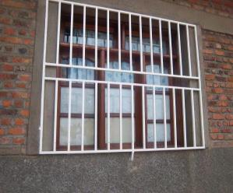
L’hôpital n’avait pas de toilette interne, mais grâce au financement de prérequis et une participation locale, une toilette interne a été aménagé à côte de la salle d’accouchement

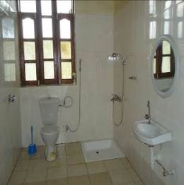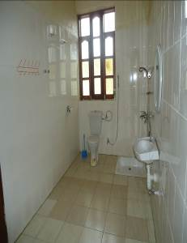
Installation du système de collecte d’eau de pluie pour usager hospitalier avec le financement prérequis.

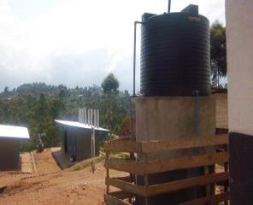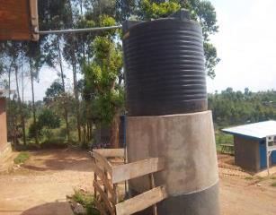

CENTRE DE SANTE DE VUHOVI
Le centre de Santé de Vuhovi couvre une population estimée à 14 759 habitants avec les données ci-dessous qui donnent la fréquentation des services :
- Moyenne d’accouchement par mois : 8
- Moyenne des femmes enceintes en CPN par mois : 321
- Moyenne d’enfants de 0-11 mois vaccinées par mois : 467

Les Principaux besoins en réhabilitations en lien directe avec les problèmes de santé du centre
- Construction d’un bloc d’observation
- Construction des latrines et douches
- Construction d’incinérateur et trou à placenta
- Installer un système solaire pour avoir la lumière
Les principaux travaux de réhabilitation réalisés et le délai d’exécution (qui devrait être court car il s’agit des réhabilitations mineures)
- Achat et installation d’un tank d’eau de 3000 litres avec les systèmes de collecte d’eau de pluie
- Carrelage des murs sur une hauteur de 1.30 m et pavement la salle d’accouchement
- Construction d’un bloc de douche de 2 portes
- Construction d’un bloc de latrine de 2 portes
- Aménagement d’un trou à placenta de 5 m de profondeur
- Construction d’un incinérateur
- Délai d’exécution : 2 mois

L’impact de la réhabilitation dans la fréquentation du centre et l’amélioration de la qualité de soins.
- Les accouchements se font dans de bonne condition
- Les ouvrages ont permis à augmenter la fréquentation de beaucoup des malades qui ont confiance à l’assainissement du centre de santé
- Le tank installé joue un rôle important dans la récupération de l’eau de pluie

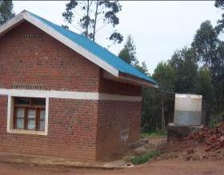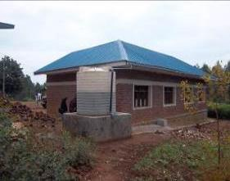

Trou à Placenta après construire (5 m de hauteur et 1.5 m de diamètre) et Incinérateur

Le trou à placenta avant et absence d’incinérateur

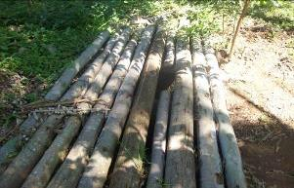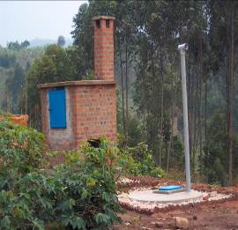
Latrine et douche avant l’intervention du Prérequis (Les patients et prestataires utilisées ces installations non hygiéniques avec tous les risques de contamination des maladies)

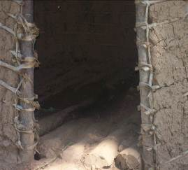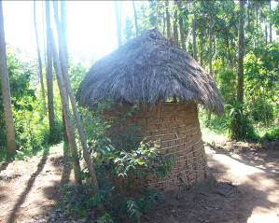

Latrine et douche après l’intervention du Prérequis (offrent les conditions d’hygiènes et d’aisance acceptables et minimisent les risques de contamination des maladies)
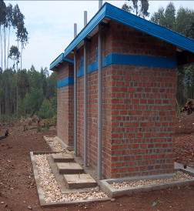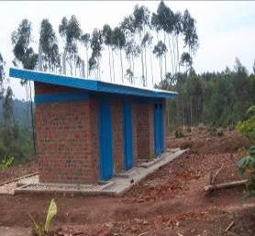

CENTRE DE SANTE DE MUSENDA

Le centre de santé de Musenda couvre une population estimée à 7 106 habitants avec comme données de fréquentation du centre telles que présentées ci-dessous :
- Moyenne d’accouchement par mois : 19
- Moyenne des femmes enceintes en CPN par mois : 173
- Moyenne d’enfants de 0-11 mois vaccinées par mois : 210
Les Principaux besoins en réhabilitations en lien directe avec les problèmes de santé du centre
- Augmenter le nombre de porte de latrine
- Installer un système solaire pour avoir la lumière
Les principaux travaux de réhabilitation réalisés et le délai d’exécution (qui devrait être court car il s’agit des réhabilitations mineures)
- Achat et installation d’un tank d’eau de 3000 litres avec les systèmes de collecte d’eau de pluie
- Carrelage des murs sur une hauteur de 1.30 m et pavement la salle d’accouchement
- Construction d’un bloc de douche de 2 portes
- Construction d’un bloc de latrine de 2 portes
- Aménagement d’un trou à placenta de 5 m de profondeur
- Construction d’un incinérateur
- Délai d’exécution : 2 mois

L’impact de la réhabilitation dans la fréquentation du centre et l’amélioration de la qualité de soins.
- Les accouchements se font dans de bonne condition
- Les ouvrages ont permis à augmenter la fréquentation de beaucoup des malades qui ont confiance à l’assainissement du centre de santé
- Le tank installé joue un rôle important dans la récupération de l’eau de pluie

Installation du système de collecte d’eau de pluie qui manquait au Centre de Santé

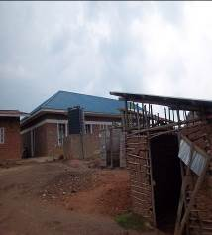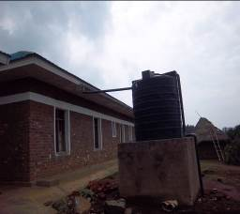

Latrine et douche utilisaient par les prestataires et les patients avant l’intervention. Ces installations n’offrent pas les conditions hygiéniques et d’aisance acceptables.

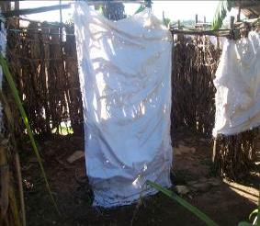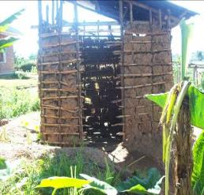

Latrine et douche après intervention Prérequis. Ces installations offrent les conditions hygiéniques et d’aisance acceptables.

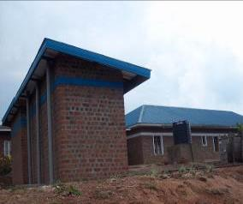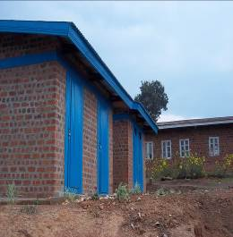
Le trou à placenta avant et pas d’incinérateur
Trou à Placenta et Incinérateur après Intervention Prérequis
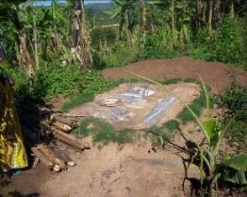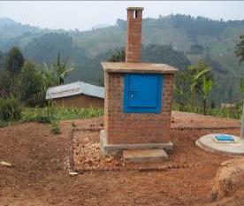
ZONE DE SANTE DE MUSIENENE

CENTRE DE SANTE DE BWETETA
Le Centre de Santé Bweteta couvre une population estimée à 6 484 habitants avec comme fréquentations :
- Moyenne d’accouchement par mois : 11
- Moyenne des femmes enceintes en CPN par mois : 266
- Moyenne d’enfants de 0-11 mois vaccinées par mois : 276
Les Principaux besoins en réhabilitations en lien directe avec les problèmes de santé du centre
- Réhabiliter le bâtiment d’observation des malades
- Augmenter le nombre de porte de latrine
- Installer un système solaire pour avoir la lumière
Les principaux travaux de réhabilitation réalisés et le délai d’exécution (qui devrait être court car il s’agit des réhabilitations mineures)
- Parachèvement de la construction du bloc de maternité
- Couverture (charpente et tôlage)
- Crépissage des murs intérieurs et extérieurs
- Plafonnage
- Carrelage des murs sur une hauteur de 1.50 m et pavement de la salle d’accouchement
- Fourniture et placement des portes et fenêtres
- Peinture sur les murs intérieurs et extérieurs
- Achat et installation d’un tank de 2500 litres et système de collecte d’eau de pluie
- Construction de la paillasse dans la salle de laboratoire
- Construction de 1 bloc de douche de 2 portes
- Construction d’un bloc de latrine de 2 portes
- Aménagement d’un trou à placenta de 5 m de profondeur
- Construction d’un incinérateur
- Délai d’exécution : 3 mois

L’impact de la réhabilitation dans la fréquentation du centre et l’amélioration de la qualité de soins.
- Les accouchements se font dans de bonne condition
- Les ouvrages ont permis à augmenter la fréquentation de beaucoup des malades qui ont confiance à l’assainissement du centre de santé
- Le tank installé joue un rôle important dans la récupération de l’eau de pluie
Le bloc de maternité construite après Intervention Prérequis combinée avec la participation de la population bénéficiaire
Le bloc de maternité en construction par la population bénéficiaire avant l’intervention Prérequis

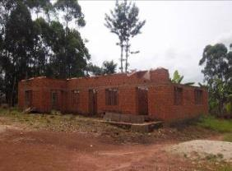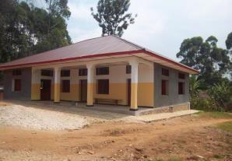

Le trou à placenta avant

Le trou à placenta après

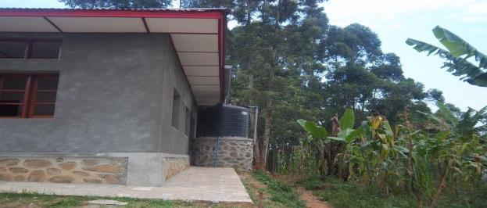
Installation du système de collecte d’eau de pluie au CS avec le financement Prérequis.

Trou à Placenta avant Trou à Placenta après

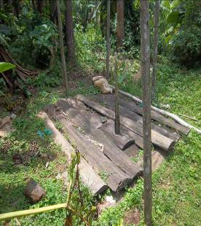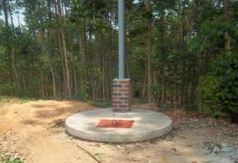
Pas d’’incinérateur

Incinérateur après

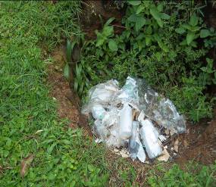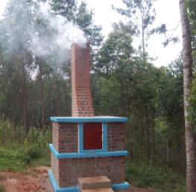

Latrine et douche avant l’intervention de Prérequis
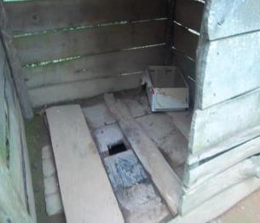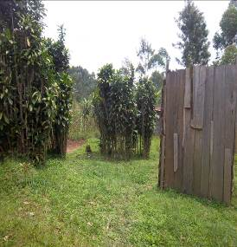
Latrine et douche après l’intervention de Prérequis

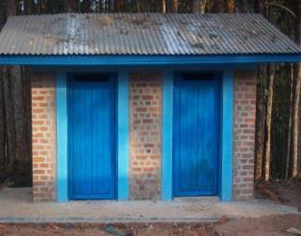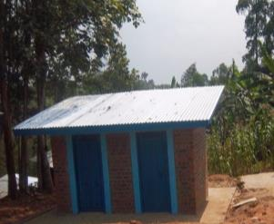

CENTRE DE SANTE DE VUSA

Le Centre de Santé de Vusa couvre une population estimée à 6 533 habitants avec la fréquentation des services qui se résume comme suit :
- Moyenne d’accouchement par mois : 5
- Moyenne des femmes enceintes en CPN par mois : 158
- Moyenne d’enfants de 0-11 mois vaccinées par mois : 167
Les principaux travaux de réhabilitation réalisés et le délai d’exécution
Parachèvement de la construction du bloc de maternité
- Couverture (charpente et tôlage)
- Crépissage des murs intérieurs et extérieurs
- Plafonnage
- Carrelage des murs sur une hauteur de 1.50 m et pavement de la salle d’accouchement
- Fourniture et placement des portes et fenêtres
- Peinture sur les murs intérieurs et extérieurs
- Achat et installation d’un tank de 2500 litres et système de collecte d’eau de pluie
- Construction de 1 bloc de douche de 2 portes
- Construction d’un bloc de latrine de 2 portes
- Aménagement d’un trou à placenta de 5 m de profondeur
- Construction d’un incinérateur
- Construction de la paillasse dans la salle de laboratoire
- Délai d’exécution : 3 mois
Le bloc de maternité en construction par la population bénéficiaire avant notre intervention
Grace au financement du projet prérequis et avec l’apport de la population le bloc de maternité a été parachevé.

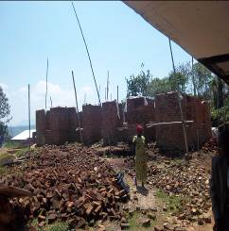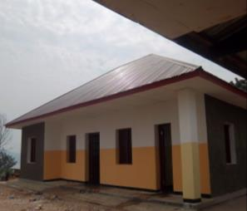
Latrine et douche du CS Vusa avant l’intervention Prérequis

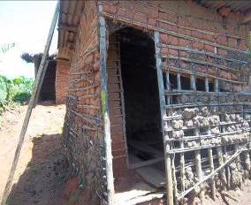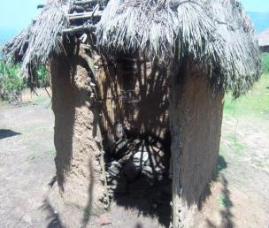

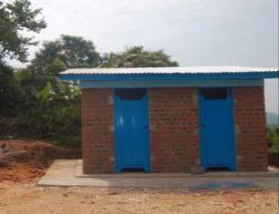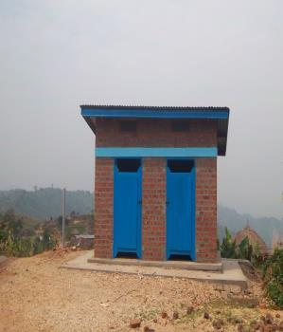

Latrine et douche du CS Vusa après l’intervention Prérequis

CENTRE DE SANTE D’IVATAMA

Le Centre de Santé d’IVATAMA couvre une population estimée à 18 157 habitants et la fréquentation de services de santé se présente comme suit :
- Moyenne d’accouchement par mois : 19
- Moyenne des femmes enceintes en CPN par mois : 660
- Moyenne d’enfants de 0-11 mois vaccinées par mois : 750
Les Principaux besoins en réhabilitations en lien directe avec les problèmes de santé du centre
- Réhabiliter le bâtiment d’observation des malades
- Construire des latrines et douches
- Construire le trou à placenta et l’incinérateur
- Réhabiliter la salle d’accouchement
- Installer un système solaire pour avoir la lumière

Les principaux travaux de réhabilitation réalisés et le délai d’exécution (qui devrait être court car il s’agit des réhabilitations mineures)
- Parachèvement de la construction du bloc de maternité
- Couverture (charpente et tôlage)
- Crépissage des murs intérieurs et extérieurs
- Plafonnage
- Carrelage des murs sur une hauteur de 1.50 m et pavement de la salle d’accouchement
- Fourniture et placement des portes et fenêtres
- Peinture sur les murs intérieurs et extérieurs
- Aménagement à l’intérieur du bâtiment de 2 toilettes et 2 douches
- Remplacement de la toiture sur le bloc d’observation des malades
- Raccordement du centre de santé sur le réseau de distribution de l’eau courante du village
- Construction de la paillasse dans la salle de laboratoire
- Délai d’exécution : 3 mois

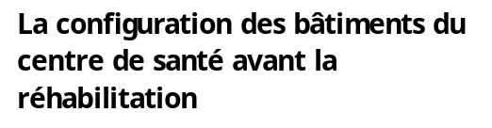

La configuration des bâtiments du
Centre de santé après la
Rehabilitation

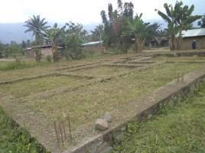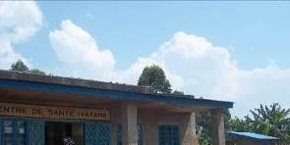

ZONE DE SANTE DE KOMANDA

HGR DE KOMANDA

L’hôpital Général de Référence de KOMANDA a reçu un don fait de l’appareil de radiologie et du groupe électrogène de la part de la première Dame de la République Démocratique Du Congo. Par manque de local au sein de l’hôpital, cet appareil a été placé provisoire dans le dépôt de l’Hôpital. Pour pallier à ce problème d’insuffisance de locaux notamment en rapport avec le service d’imagerie, le comité provincial de suivi sur demande de l’ECZS a sollicité et obtenu du financement Prérequis la construction du Bâtiment de l’imagerie, du petit local externe pour le groupe électrogène ainsi que de l’ incinérateur.

Appareil de radiologie et groupe électrogène gardés au dépôt de l’HGR.
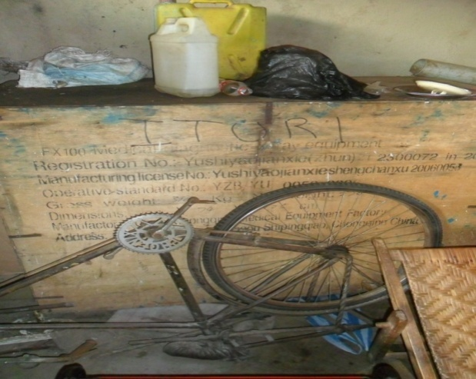
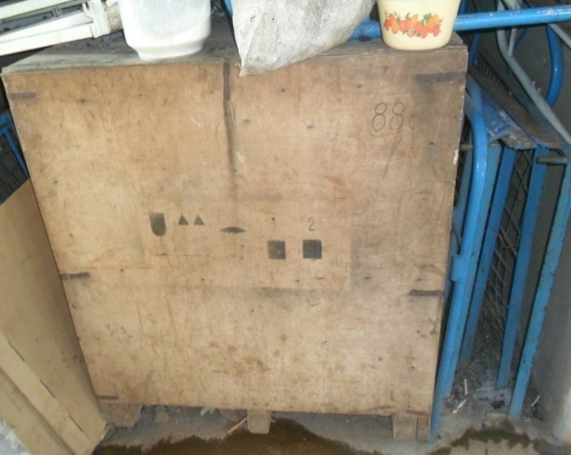

Grace au financement Pré requis, le Bâtiment de l’imagerie a été construit pour installer l’appareil de radiologie, un local pour abriter le groupe électrogène incinérateur pour l’évacuation des déchets biomédicaux.
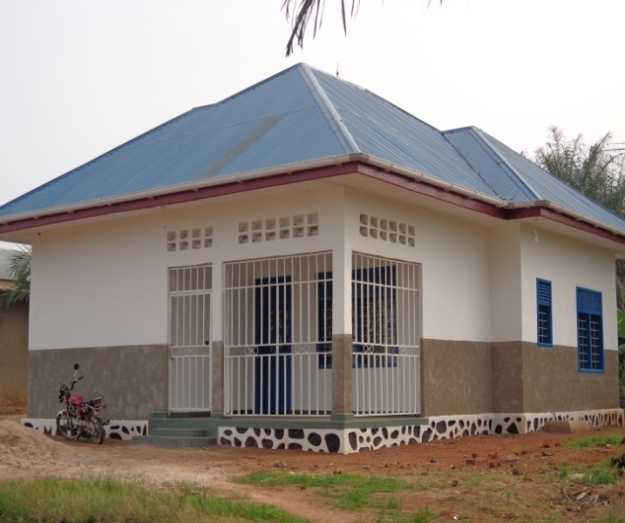  Bâtiment de l’imagerie | 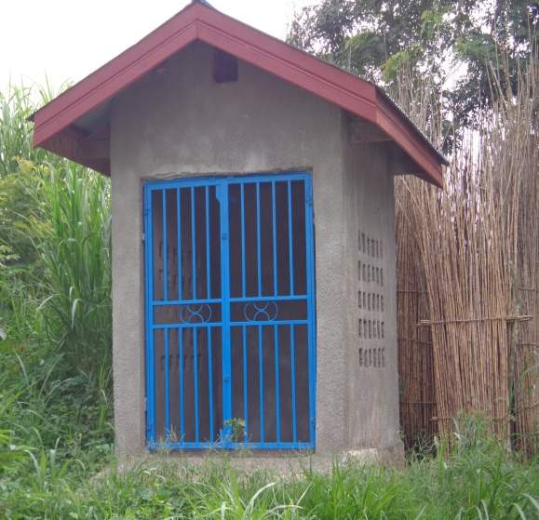  Local pour abriter le groupe électrogène | 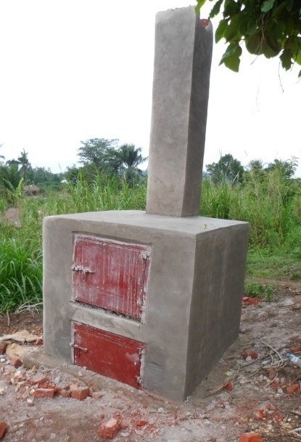  Nouvel incinérateur

CENTRE DE SANTE OFAY

Le Centre de Santé OFAY couvre une population estimée à 7520 habitants avec une fréquentation de service telle que présentée ci-dessous :
- Moyenne d’accouchement par mois : 27
- Moyenne des femmes enceintes en CPN par mois : 30
- Moyenne d’enfants de 0-11 mois vaccinées par mois : 21
Centre de Santé OFAY

Les principaux besoins en réhabilitation exprimés par les prestataires et réalisés par le projet sont :
Rafraichir le pavement et les murs de la salle d’accouchement, doter la pharmacie d’une armoire pour la sécurisation des médicaments.

Pavement et murs
de la salle d’accouchement avant
Pavement et murs de la salle d’accouchement après
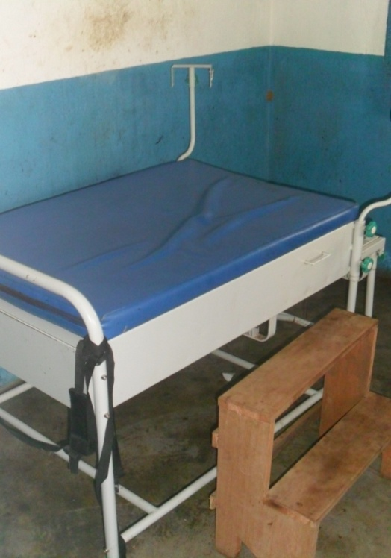
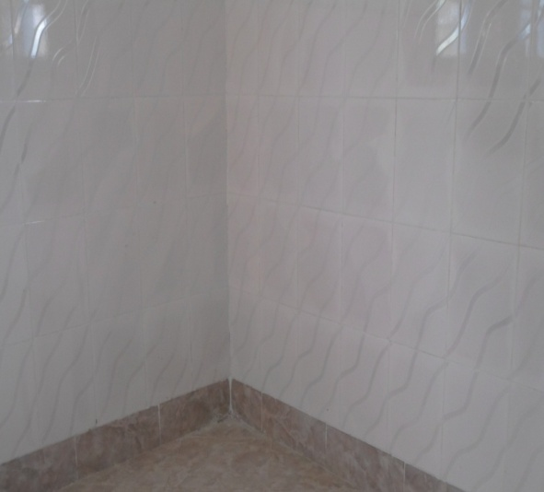

Cartons des médicaments posés sur le pavement avant intervention
de la salle d’accouchement avant
Médicaments sécurisés dans une armoire après intervention
de la salle d’accouchement avant

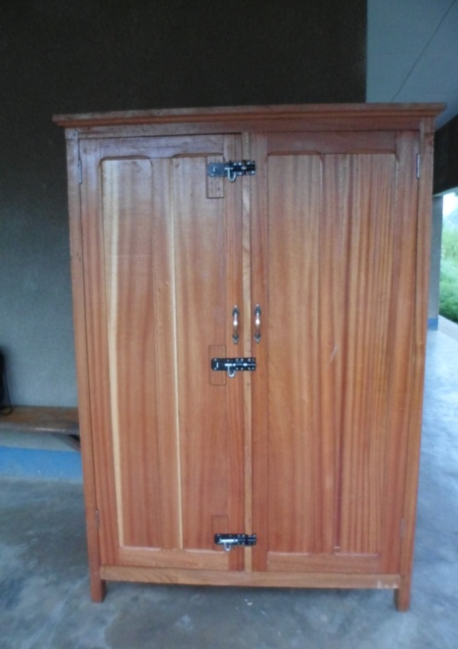
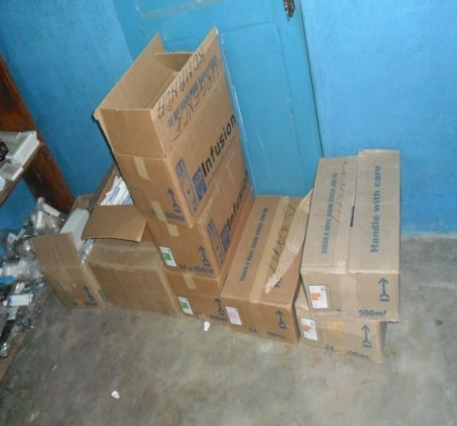

CENTRE DE SANTE IDOHU

Le Centre de Santé IDOHU couvre une population estimée à 1 182 habitants et dont la fréquentation de services se présente comme suit :
- Moyenne d’accouchement par mois : 33
- Moyenne des femmes enceintes en CPN par mois : 42
- Moyenne d’enfants de 0-11 mois vaccinées par mois : 54
Les travaux de réhabilitation de la salle d’accouchement réalisé :
Grace au financement Pré requis, la salle d’accouchement a été vêtue d’une nouvelle robe (carrelage de pavement et les murs).

Salle d’accouchement avant Salle d’accouchement après
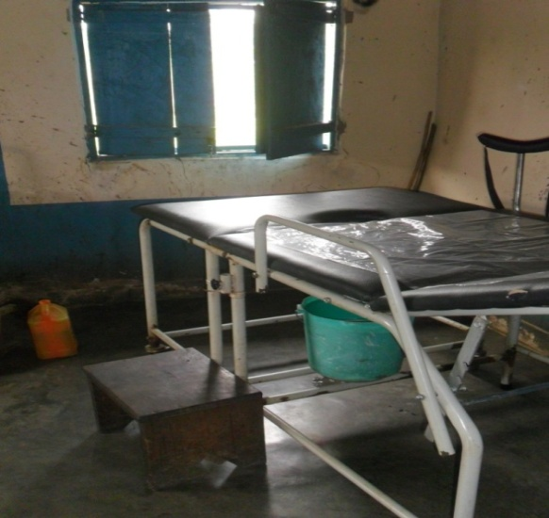
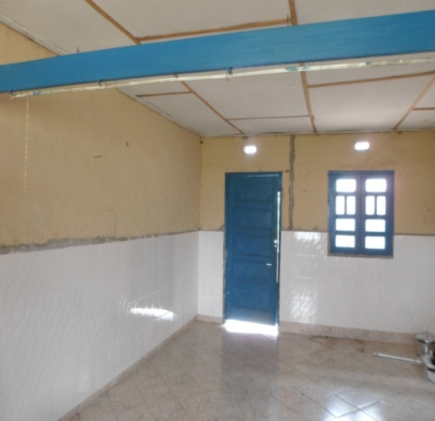

ZONE DE SANTE DE NYANKUNDE

HOPITAL GENERAL DE NYANKUNDE

La Zone de Santé de Nyakunde couvre une population estimée à 92 880 habitants et dispose d’un Hôpital général de Référence qui jadis fut la référence du District, mais qui actuellement a été détruit par la guerre et se trouve dans un état de vétusté avancé malgré les efforts fournis par la communauté protestante. Le projet prérequis a contribué à la réhabilitation de ce grand hôpital par la réhabilitation du bâtiment abritant les activités et promotionnelles de l’HGR (qui a été complètement réhabilité : toiture, portes, fenêtres, pavements et rafraichissement des murs) ; de la toiture et les murs du bâtiment de la pédiatrie (qui ont été totalement refait) et la construction de l’incinérateur.
Pavillon de Pédiatrie avant Pavillon de Pédiatrie après
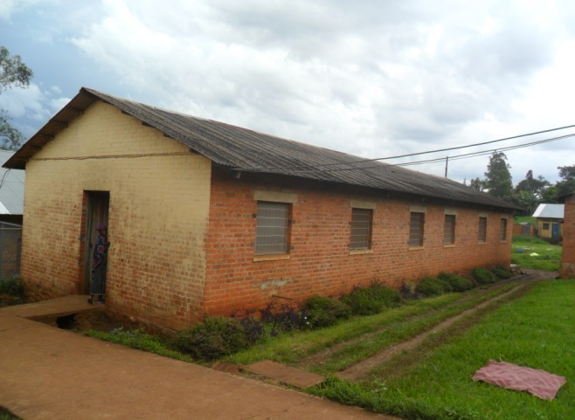
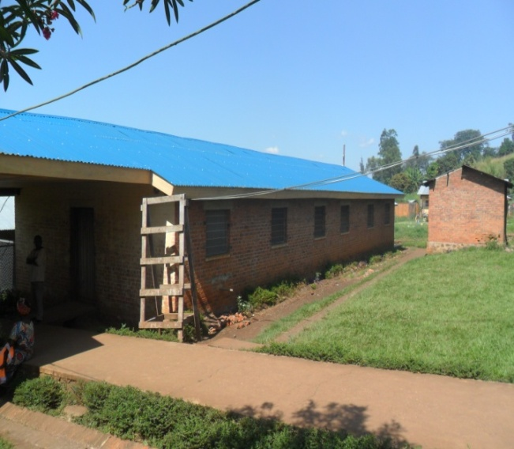

Bloc HGR (IEC, PTME ,CPN…) avant Bloc HGR (IEC, PTME ,CPN…) après
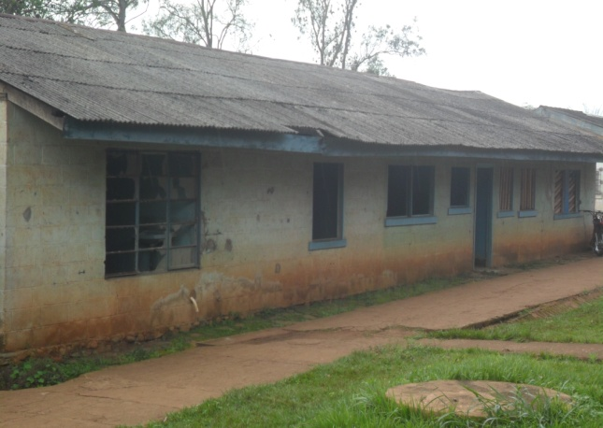
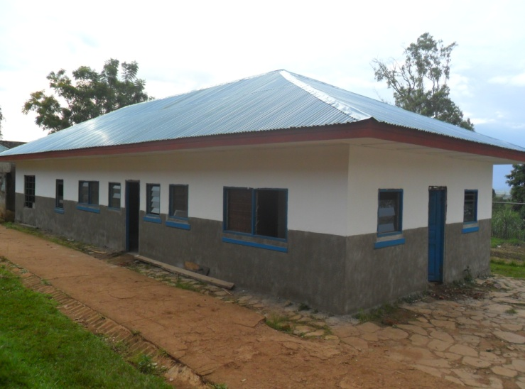

CENTRE DE SANTE SOTA

Le Centre de Santé SOTA couvre une population estimée à 12 876 habitants et dont la fréquentation de services se présente comme suit :
- Moyenne d’accouchement par mois : 32
- Moyenne des femmes enceintes en CPN par mois : 33
- Moyenne d’enfants de 0-11 mois vaccinées par mois : 39
Les travaux réalisés :
Grace au financement Pré requis, le CS a retrouvé sa forme (toiture remis, les portes et fenêtres remplacés, les murs ont été rafraichis) ; en plus la pharmacie a été équipé (armoire et une étagère…).

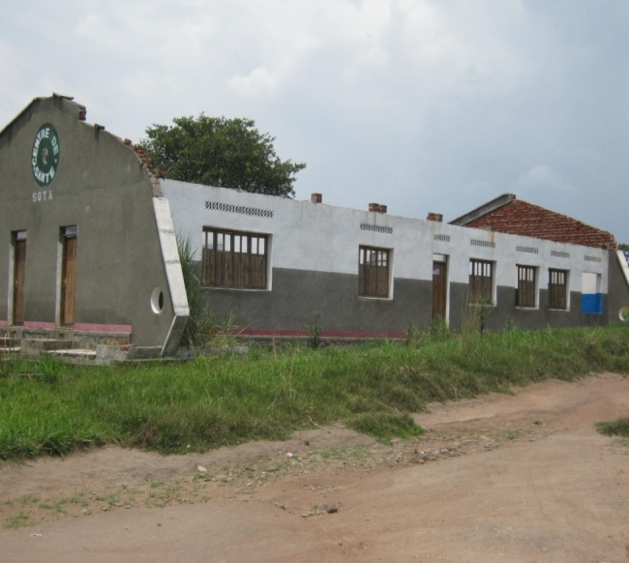
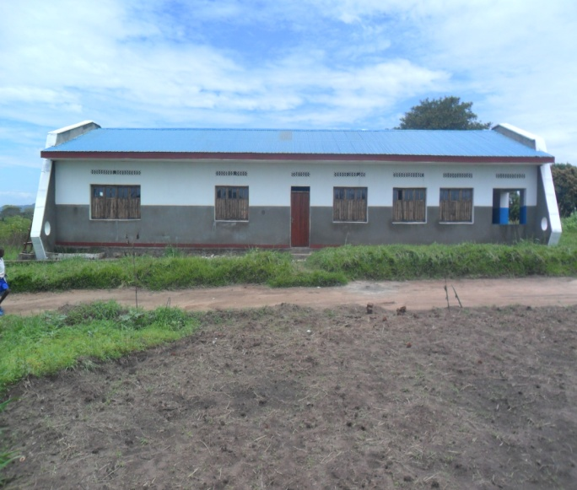
CS SOTA avant CS SOTA après

ZS DE TSHIKULA

HGR TSHIKULA
Les principaux travaux de réhabilitation réalisés au niveau de l’HGR TSHILUKA sont (1) réhabilitation salle d'accouchement, (2) réhabilitation pharmacie, (3) réhabilitation salle de pédiatrie, (4) construction des latrines hygiénique (5) construction de la fosse à placenta et (6) Réhabilitation de l’incinérateur.
Ci –dessus, nous illustrons avec les images les travaux réalisés pour la réhabilitation de la salle d’accouchement.
Salle d’accouchement avant Salle d’accouchement après
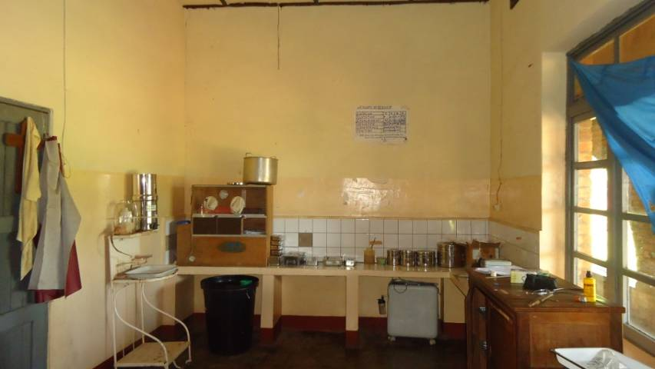
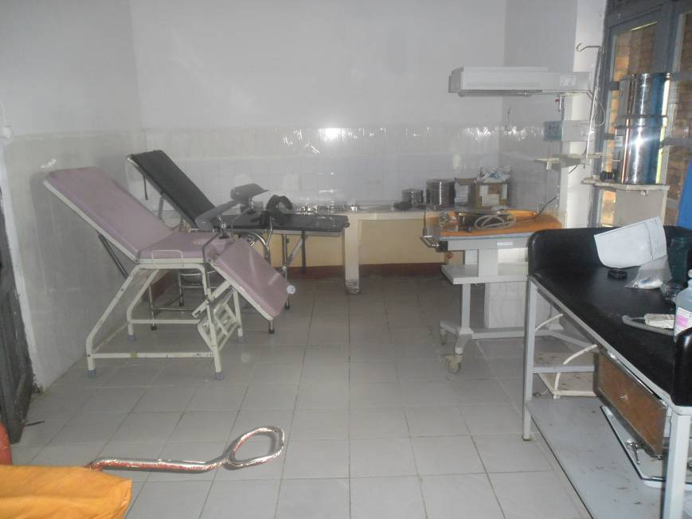

CS BITANDA KAKUNDA
Les principaux travaux de réhabilitation réalisés au niveau du centre de santé BITANDA KAKUNDA inclus la réhabilitation de la salle d'accouchement, la réhabilitation de la pharmacie, la construction d'un bloc latrine-douche, la construction de la fosse à placenta, la construction de l'incinérateur et

Ci-dessus l’illustration des travaux réalisés en rapport avec la réhabilitation de la pharmacie.
Pharmacie du CS avant Pharmacie du CS après


